შპს „კომპოზიტური მასალები“

შუალედური პროდუქტის საშუალებით მეტალურგიული ფხვნილების წარმოება (კომპოზიტური პლაკირებული ფხვნილების მცირე საწარმო)

სკოპინგის ანგარიში

შემსრულებელი
შპს „გამა კონსალტინგი“

დირექტორი ზ. მგალობლიშვილი

2020 წელი

GAMMA Consulting Ltd. 19D. Guramishvili av, 0192, Tbilisi, Georgia
Tel: +(995 32) 261 44 34 +(995 32) 260 15 27 E-mail: j.akhvlediani@gamma.ge; zmgreen@gamma.ge
www.facebook.com/gammaconsultingGeorgia
სარჩევი
1 შესავალი 3
2 დაგეგმილი საქმიანობის და მისი განხორციელების ტერიტორიის აღწერა 4
2.1 დაგეგმილი საქმიანობის ზოგადი აღწერა 4
2.2 დაგეგმილი საქმიანობის ტექნოლოგიური ციკლის აღწერა 11
2.2.1 ნედლეულის მიღება და საწარმოში განთავსება 13
2.2.2 ხსნარების დამზადება 14
2.2.3 ხსნარების გაფილტვრა 15
2.2.4 ავტოკლავში პლაკირებული ფხვნილის მიღება 15
2.2.5 პლაკირებული ფხვნილის ფილტრაცია და რეცხვა 17
2.2.6 საწარმოში მიღებული პროდუქტის (პლაკირებული ფხვნილი) გაშრობა, გასაშუალება და დაფასოება. 18
3 ალტერნატიული ვარიანტების აღწერა 19
3.1 ტექნოლოგიური ალტერნატივების განხილვა 19
3.2 საქმიანობის განხორციელების ადგილის ალტერნატიული ვარიანტები 21
4 ზოგადი ინფორმაცია გარემოზე შესაძლო ზემოქმედების და მისი სახეების შესახებ 21
4.1 ატმოსფერულ ჰაერში მავნე ნივთიერებებისა გავრცელება 22
4.2 ხმაურის გავრცელება 23
4.3 ზემოქმედება ნიადაგის ნაყოფიერ ფენასა და გრუნტის ხარისხზე 23
4.4 ზემოქმედება გეოლოგიურ გარემოზე 24
4.5 ზედაპირულ წყლის ობიექტებზე მოსალოდნელი ზემოქმედება 24
4.6 ნარჩენების წარმოქმნა 25
4.7 ზემოქმედება ბიოლოგიურ გარემოზე და დაცულ ტერიტორიებზე 26
4.8 შესაძლო ვიზუალურ-ლანდშაფტური ცვლილება 26
4.9 კუმულაციური ზემოქმედება 26
5 ინფორმაცია ჩასატარებელი საბაზისო/საძიებო კვლევებისა და გზშ-ის ანგარიშის მომზადებისთვის საჭირო მეთოდების შესახებ 27
6 გარემოზე ზემოქმედების შერბილების ღონისძიებების წინასწარი მონახაზი 27
6.1 გარემოზე ზემოქმედების შერბილების ღონისძიებების წინასწარი მონახაზი 28
7 ინფორმაცია მომავალში ჩასატარებელი კვლევებისა და გზშ-ის ანგარიშის მომზადებისთვის საჭირო მეთოდების შესახებ 29

შესავალი
წინამდებარე დოკუმენტი წარმოადგენს, გარდაბნის მუნიციპალიტეტში, შპს „მტკვარი ენერჯი“-ს საკუთრებაში არსებულ ტერიტორიაზე, შპს ,,კომპოზიტური მასალები’’-ს კომპოზიტური პლაკირებული ფხვნილების მცირე საწარმოს მოწყობისა და ექსპლუატაციის პროექტის სკოპინგის ანგარიშს. საწარმოში, დღეში შესაძლებელი იქნება დაახლოებით 100 კგ პლაკირებული ფხვილის მიღება.
საწარმოს მოწყობის ტერიტორია, წარმოადგენს სამრეწველო ზონას, სადაც მდებარეობს არსებული შენობა-ნაგებობები, რომელთა პარამეტრები და ტექნკური პირობები, ასევე დამხმარე ინფრასტრუქტურული ობიექტები, დაგეგმილი მცირე საწარმოს ფუნქციონირებისთვის ხელსაყრელია.
დაგეგმილი საქმიანობა ითვალისწინებს, ავტოკლავში (ჰერმეტულად დახურულ რეაქტორში), მაღალი წნევის პირობებში, ჰიდრომეტალურგიული გზით, კომპოზიტური პლაკირებული ფხვნილების წარმოებას.
„ფეროშენადნობთა წარმოების უსაფრთხოების წესების“ მე-2 მუხლის „მ“ ქვეპუნქტის თანახმად, ჰიდრომეტალურგია არის ლითონების ამოღება მადნების, კონცენტრატებისა და სხვადასხვა წარმოების ნარჩენებიდან, ქიმიური რეაგენტების წყალხსნარების საშუალებით წყალხსნარებიდან ლითონების შემდგომი გამოყოფით“.
დაგეგმილი საქმიანობა, ითვალისწინებს მეტალების კონცენტრატებიდან ქიმიური რეაგენტების წყალხსნარების საშუალებით, წყალხსნარებიდან ლითონების გამოყოფას.
აღნიშნული საქმიანობა, საქართველოს გარემოს დაცვისა და სოფლის მეურნეობის სამინისტროს N5252/01; 09.06.2020 წერილის თანახმად განხილული იქნა საქართველოს კანონის „გარემოსდაცვითი შეფასების კოდექსის“ მე-2 დანართის 6.1 ქვეპუნქტით გათვალისწინებულ საქმიანობად და ამავე წერილის საფუძველზე მომზადდა სკრინინგის განცხადება (სკრინინგის ანგარიში).
საქმიანობასთან დაკავშირებით, სამინისტროში წარდგენილ სკრინინგის განცხადებაზე (სკრინინგის ანგარიშზე) 2020 წლის 7 აგვისტოს საქართველოს გარემოს დაცვისა და სოფლის მეურნეობის მინისტრის მიერ გაიცა N2-699 ბრძანება „გარდაბნის მუნიციპალიტეტში შპს „კომპოზიტური მასალების“ კომპოზიტური პლაკირებული ფხვნილების საწარმოს (შუალედური პროდუქტის ქიმიური დამუშავებით ქიმიური ნივთიერების წარმოება) მოწყობასა და ექსპლუატაციაზე სკრინინგის გადაწყვეტილების შესახებ“ და აღნიშნული ბრძანების პირველი პუნქტის თანახმად, შპს „კომპოზიტური მასალების“ მიერ დაგეგმილი საქმიანობა დაექვემდებარა გზშ-ის პროცედურას, შესაბამისად, აღნიშნული ბრძანების საფუძველზე მომზადდა სკოპინგის ანგარიში რომელიც მოიცავს შემდეგ ინფორმაციას:
- დაგეგმილი საქმიანობის მოკლე აღწერას;
- ალტერნატიული ვარიანტების აღწერას;
- ზოგად ინფორმაციას გარემოზე შესაძლო ზემოქმედების და მისი სახეების შესახებ, რომლებიც შესწავლილი იქნება გზშ-ის პროცესში;
- ზოგად ინფორმაციას იმ ღონისძიებების შესახებ, რომლებიც გათვალისწინებული იქნება გარემოზე მნიშვნელოვანი უარყოფითი ზემოქმედების თავიდან აცილებისათვის, შემცირებისათვის ან/და შერბილებისათვის;
- ინფორმაციას ჩასატარებელი კვლევებისა და გზშ-ის ანგარიშის მომზადებისთვის საჭირო მეთოდების შესახებ.
საქმიანობას ახორციელებს შპს ,,კომპოზიტური მასალები’’, ხოლო სკრინინგის ანგარიში მომზადებულია შპს ,,გამა კონსალტინგი’’-ს მიერ. საქმიანობის განმახორციელებელი და საკონსულტაციო კომპანიების საკონტაქტო ინფორმაცია მოცემულია ცხრილი 1.1-ში.
ცხრილი 1.1. საკონტაქტო ინფორმაცია
საქმიანობის განმხორციელებელი კომპანია | შპს ,,კომპოზიტური მასალები’’
კომპანიის იურიდიული მისამართი | საქართველო, თბილისი, ვაკის რაიონი, ბაგების დასახლება, კორპუსი 3, ბინა 88
საქმიანობის განხორციელების ადგილის მისამართი | ქ. გარდაბანი მე-9 ენერგეტიკული ბლოკის ტერიტორია
საქმიანობის სახე | კომპოზიტური პლაკირებული ფხვნილების წარმოება (ჰიდრომეტალურგიული წარმოება)
შპს ,,კომპოზიტური მასალები’’ საკონტაქტო მონაცემები:
საიდენტიფიკაციო კოდი | 405371011
ელექტრონული ფოსტა | compositematerials9@gmail.com
საკონტაქტო პირი | მედგარ გავაშელი
საკონტაქტო ტელეფონი | 593 65 18 49
საკონსულტაციო კომპანია: | შპს „გამა კონსალტინგი”
შპს „გამა კონსალტინგი”-ს დირექტორი | ზ. მგალობლიშვილი
საკონტაქტო ტელეფონი | 2 61 44 34; 2 60 15 27

დაგეგმილი საქმიანობის და მისი განხორციელების ტერიტორიის აღწერა

დაგეგმილი საქმიანობის ზოგადი აღწერა
საქმიანობის განხორციელება დაგეგმილია, გარდაბნის მუნიციპალიტეტში, მე-9 ენერგო ბლოკის მიმდებარე ტერიტორიაზე. საწარმოსთვის საჭირო ინფრასტრუქტურის განთავსება მოხდება შპს ,,მტკვარი ენერჯი’’-ს კუთვნილ მიწის ნაკვეთზე და აღნიშნულ ნაკვეთზე არსებულ შენობა-ნაგებობაში, რომელიც ხელშეკრულების საფუძველზე, სარგებლობაში გადაეცემა შპს ,,კომპოზიტურ მასალებს’’.
დაგეგმილი საწარმო, წარმოების მასშტაბიდან გამომდინარე წარმოადგენს მცირე საწარმოს, სადაც დღეში შესაძლებელი იქნება 7-8 ტექნოლოგიური ცილკის ჩატარება და დღის განმავლობაში, ჯამურად მიღებული პროდუქციის რაოდენონა შეადგენს მხოლოდ 100 კგ-ს. შესაბამისად, დაგეგმილი საქმიანობა არ განიხილება მასშტაბურ წარმოებად.
დაგეგმილი საქმიანობის მიზანია, ნიკელის სულფატის წყალხსნარის, ამონიუმის სულფატის წყალხსნარის, დასაფარი ფხვნილოვანი მასალების და სხვა დამხმარე კომპონენტების გამოყენებით, ავტოკლავში (ჰერმეტულად დახურული რეაქტორი), ჰიდრომეტალურგიული მეთოდით, კომპოზიტური პლაკირებული ფხვნილის დამზადება.
კომპოზიტური პლაკირებული ფხვნილები გამოიყენება მანქანა-მექანიზმების დეტალების დასაფარად, რათა გაუმჯობესდეს აღნიშნული დეტალების ცეცხლგამძლეობა, ცვეთამედეგობა და კოროზიამედეგობა.
საწარმოს ფუნქციონირებისთვის საჭიროა როგორც ძირითადი, ასევე, დამხმარე შენობა-ნაგებობები. როგორც ზემოთ აღვნიშნეთ, შერჩეულ ტერიტორიაზე, განთავსებულია არსებული შენობა, რომელიც წარმოადგენს რკინა-ბეტონის კაპიტალურ ნაგებობას. შენობის პარამეტრებია: სიგრძე 60 მ, სიგანე 12 მ და სიმაღლე 7 მ. შენობის შიდა და გარე პერიმეტრების ხედები მოცემულია სურათებზე 2.1.1. და 2.1.2

სურათი 2.1.1. მცირე საწარმოს მოწყობისთვის შერჩეული შენობა-ნაგებობის გარე პერიმეტრი
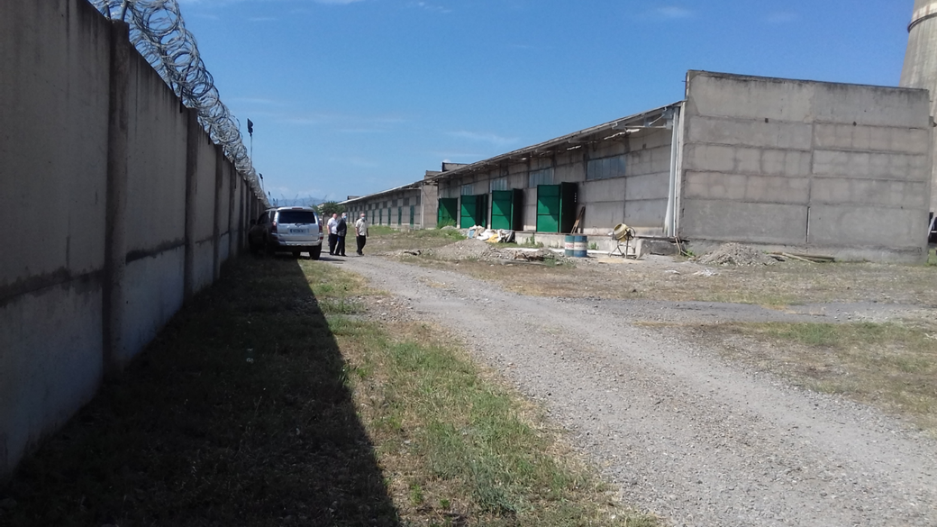
სურათი 2.1.2. საწარმოს მოსაწყობად შერჩეული შენობის შიდა პერიმეტრი და მასში განთავსებული მსუბუქი კოსტრუქციები
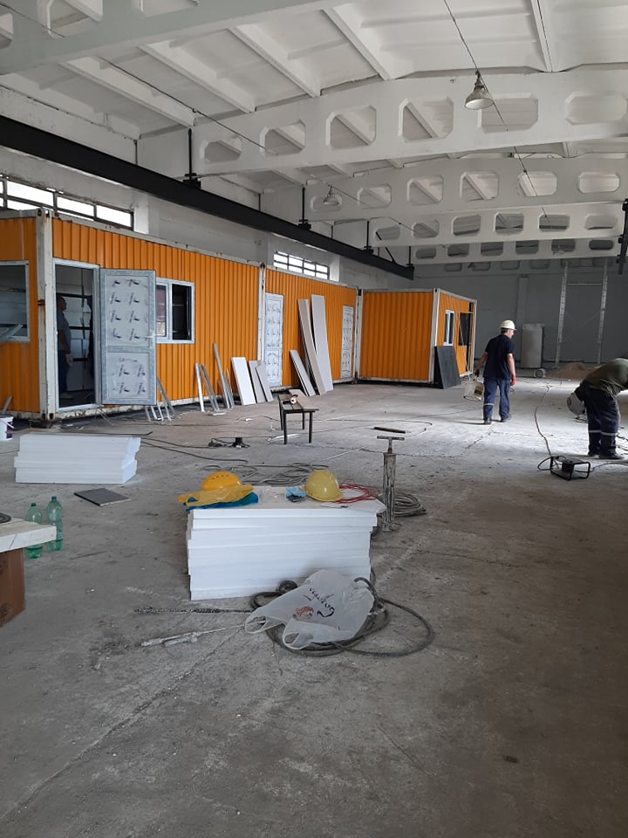

სურათი 2.1.3. საწარმოს მოსაწყობად შერჩეული შენობის ეზო და საკანალიზაციო ჭა სადაც ჩართული იქნება სამეურნეო-საყოფაცხოვრებო ჩამდინარე წყლები.
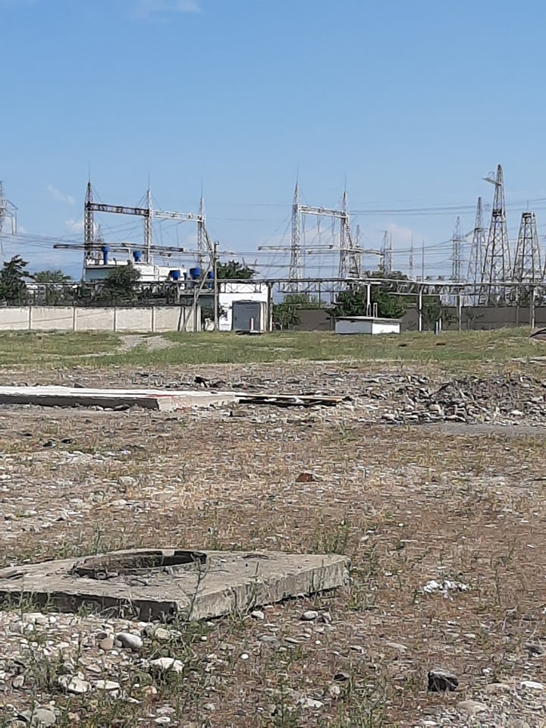
საწარმოს ტერიტორიაზე უკვე არსებობს ყველა საჭირო კომუნიკაცია, კერძოდ, მისასვლელი გზა, წყალსადენი სისტემა, ელექტროენერგია, საკანალიზაციო კოლექტორი, რომელებიც საჭირო იქნება ობიექტის ოპერირებისთვის და დამატებითი კომუნიკაციების მოწყობა საჭიროებას არ წარმოადგენს.
საპროექტო საწარმოს ძირითადი ინფრასტრუქტურა განთავსებული იქნება ზემოთ აღნიშნულ არსებულ შენობაში, კერძოდ:
- ნედლეულის საწყობი;
- ნიკელის სულფატისა და ამონიუმის სულფატის ხსნარების მომზადებისთვის საჭირო ინფრასტრუქტურა (ავზები, ტუმბოები და სხვა);
- ორთქლის გენერატორი;
- პროდუქციის საშრობი ღუმელი, საცრი და დოლურა პროდუქციის გასაშუალებისათვის;
- შენობა აღჭურვილი იქნება სავენტილაციო სისტემით.
გარდა აღნიშნულისა, შენობაში მოწყობილი, მსუბუქი კონსტრუქციის სათავსებში განთავსებული იქნება ლაბორატორია, საოფისე ოთახი და პერსონალის საყოფაცხოვრებო სათავსი.
რაც შეეხება ავტოკლავს, იგი განთავსდება ძირითადი შენობის წინა მხარეს (ჩრდილო-აღმოსავლეთით) მიშენებულ მსუბუქ, ნახევრად ღია კონსტრუქციაზე. აქვე დამონტაჟდება ამიაკის წყლის ავზი და დოზირების ავზები.
საწარმოს გენ-გეგმა წარმოდგენილია 2.1.1 (ა) და 2.1.1 (ბ) ნახაზებზე, ხოლო საწარმოს განთავსების ტერიტორიის სიტუაციური გეგმა - 2.1.2. ნახაზზე.
საწარმოს განთავსების ტერიტორია წარმოადგენს სამრეწველო ზონას. ტერიტორიაზე არ არის წარმოდგენილი ხე-მცენარეები და ნიადაგის ნაყოფიერი ფენა. საწარმოს მოწყობა და ექსპლუატაცია არ ითვალისწინებს სამშენებლო სამუშაოების და შესაბამისად, მნიშვნელოვანი მოცულობის მიწის სამუშაოების წარმოებას. ძირითადი და დამხმარე ობიექტები მოეწყობა არსებული შენობის შიდა სივრცეში.
საწარმოდან უახლოესი დასახლებული პუნქტია სოფ. ქვემო კაპანახჩი, რომელიც მდებარეობს 1240 მ მანძილზე, უახლოესი ზედაპირული წყლის ობიექტი მდ. მტკვარი დაცილებულია 4 კმ-ზე მეტი მანძილით, ხოლო უახლოესი დაცული ტერიტორია, ზურმუხტის ქსელის მიღებული უბანი „გარდაბანი“, მდებარეობს 1,3 კმ-ში.
საწარმოში იმუშავებს წელიწადში 240 დღის განმავლობაში, დღეში 8 საათიანი სამუშაო გრაფიკით. საწარმოში შესაძლებელი იქნება დაახლოებით 15 ადამიანის დასაქმება.

ნახაზი 2.1.1 (ა). ტექნოლოგიური მოწყობილობების განთავსების სქემა (გეგმა) – 1 (ექსპლიკაცია მოცემულია 2.1 (ბ) ნახაზზე)
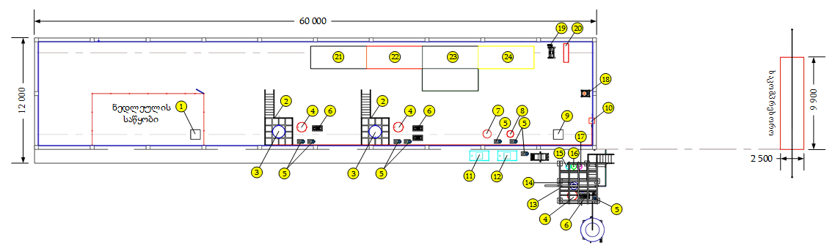
ნახაზი 2.1.1 (ბ). ტექნოლოგიური მოწყობილობების განთავსების სქემა (გეგმა) – 2
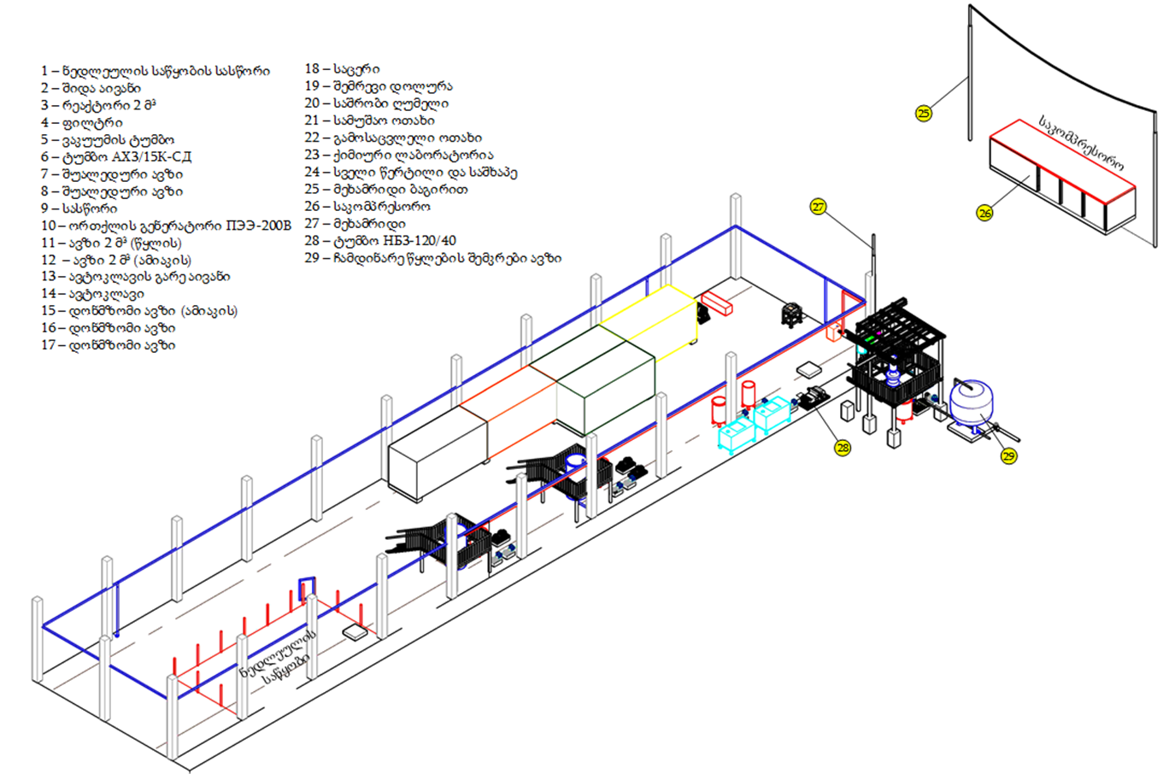

ნახაზი 2.1.2. საწარმოს განთავსების ტერიტორიის სიტუაციური გეგმა
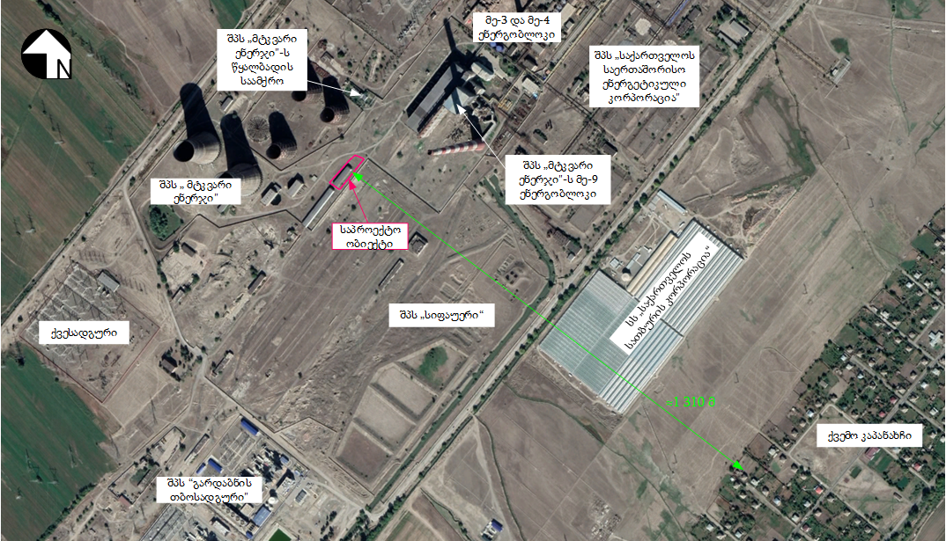

დაგეგმილი საქმიანობის ტექნოლოგიური ციკლის აღწერა
კომპოზიტური ფხვნილების წარმოება მიეკუთვნება ფხვნილოვანი მეტალურგიის დარგს. საწარმოში კოპოზიტური ფხვნილების მიღება დაგეგმილია ჰიდრომეტალურგიული მეთოდით, რომელიც, პირომეტალურგიულ მეთოდთან შედარებით ხასიათდება მთელი რიგი უპირატესობებით. ჰიდრომეტალურგიული მეთოდით, მეტალების აღდგენა წარმოებს მათი მარილების წყალხსნარებიდან, პროცესი მიმდინარეობს ჰერმეტულად დახურულ რეაქტორში (ავტოკლავში), რაც გამორიცხავს ატმოსფერულ ჰაერში მავნე ნივთიერებების ემისიებს. გარდა ამისა, პირომეტალურგიული მეთოდისგან განსხვავებით, ჰიდრომეტალურგიული მეთოდით, მეტალების აღდგენა მიმდინარეობს გაცილებით დაბალ ტემპერატურაზე. აქვე უნდა აღინიშნოს, რომ ჰიდრომეტალურგიული მეთოდით მიღებული ფხვნილების თვისებები (თერმომედეგობა, კოროზიამედეგობა, ცვეთამედეგობა) გაცილებით მაღალია (30-40-%-ით) პირომეტალურგიული გზით მიღებული ფხვნილების თვისებეთან შედარებით.
ჰიდრომეტალურგიული მეთოდით მიღებული ფხვნილების უპირატესობა იმაში მდგომარეობს, რომ დიდი ხნით შენახვისას არ იჟანგება. შენახვის ვადა 10-15 წელია. ამ უპირატესობას ფხვნილებს აძლევს მათი დამზადების ტექნოლოგია. როგორც უკვე აღინიშნა, ტექნოლოგიური პროცესი მიმდინარეობს დახურულ ჭურჭელში - ავტოკლავში. მაღალი წნევის ქვეშ, წყალბადის არეში, რაც იძლევა ზესუფთა პროდუქციის მიღების საშუალებას.
პროდუქციის წარმოების ტექნოლოგიური ციკლი მოიცავს შემდეგ საფეხურებს:
- ნედლეულის მიღება და საწარმოში განთავსება;
- ხსნარების დამზადება;
- ხსნარების ფილტრაცია;
- ავტოკლავში პლაკირებული ფხვნილის მიღება;
- პლაკირებული ფხვნილების ფილტრაცია და რეცხვა;
- ფხვნილების გაშრობა;
- ფხვნილების გაცრა, გასაშუალება;
- პროდუქციის დაფასოება.
აღნიშნული ტექნოლოგიური პროცესები სქემატურად მოცემულია 2.2.1 ნახაზზე.

ნახაზი 2.2.1. ტექნოლოგიური სქემა
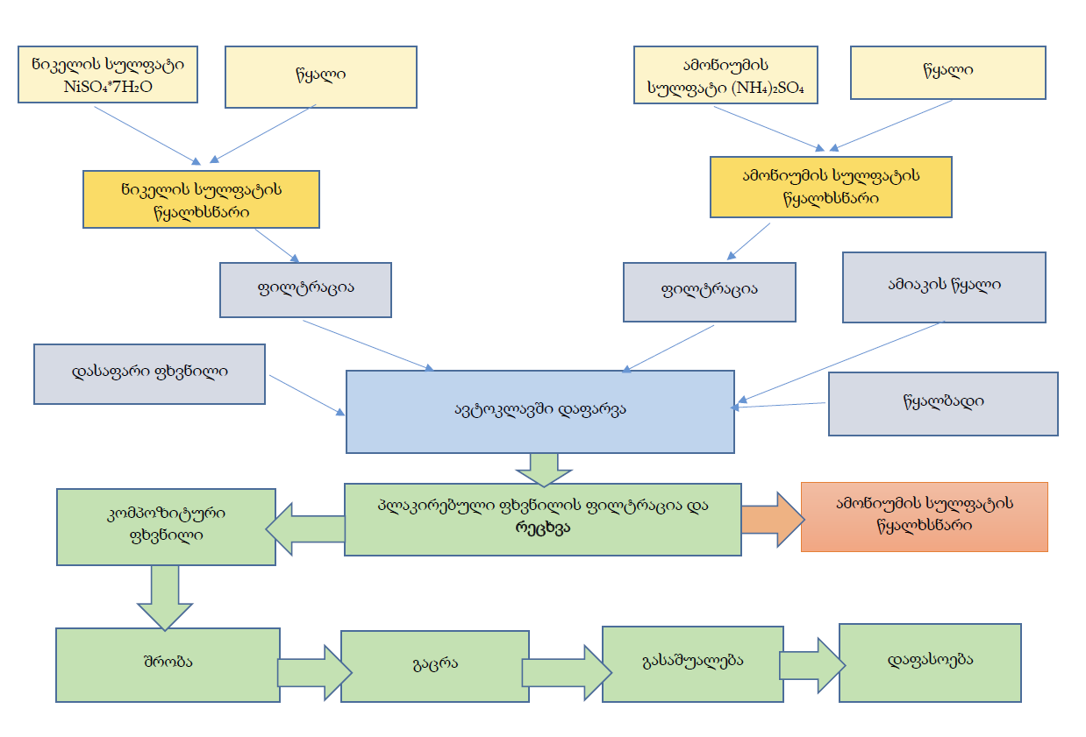
ტექნოლოგიურ პროცესში გამოყენებული ძრითადი მასალების ჩამონათვალი მოცემულია 2.2.1. ცხრილში, დამხმარე მასალების ჩამონათვალი, რომელიც გამოყენებული იქნება ლაბორატორიაში მოცემულია 2.2.2. ცხრილში, ხოლო 1 ტონა პროდუქციის დამზადებისთვის საჭირო ძირითადი მასალების რაოდენობა - 2.2.3. ცხრილში.
ცხრილი 2.2.1. ტექნოლოგიური პროცესში გამოყენებული ძრითადი მასალების ჩამონათვალი
ძირითადი მასალები
ნიკელის სულფატი | ГОСТ 2665-73
ამონიუმის სულფატი | ГОСТ 10873-73
ამიაკის წყალი | ГОСТ 3760-73
ქრომის კარბიდი | ТУ 14-1-3891-84
ტიტანის კარბიდი | ТУ 48-42-6-84
ვოლფრამის კარბიდი | ТУ 48-19-265-77
ალუმინის ფხვნილი | ТУ 48-5-226-82
გრაფიტი | ГОСТ 102-73-79
ანტრახინონი | ТУ 6-36-1095-89
წყალბადი | -
აზოტი (აირადი) | -
ცხრილი 2.2.2. ლაბორატორიაში გამოყენებული ძრითადი მასალების ჩამონათვალი
დამხმარე მასალები (ლაბორატორია)
გოგირდმჟავა | ГОСТ 4204-77
აზოტმჟავა | ГОСТ 4461-77
ნატრიუმის ქლორიდი | ГОСТ 4233-77
ტრილონ -ბ | ГОСТ 10672-73
მურექსიდი | МРТУ 6-09-1254-64
გამოხდილი წყალი
სასმელი წყალი
ცხრილი 2.2.3. 1 ტონა პროდუქციის დამზადებისთვის საჭირო ძირითადი მასალების რაოდენობა
ნედლეულისა და მასალების დასახელება | ერთეული | რაოდენობა
ნიკელის სულფატი | ტ | 5,0
ამონიუმის სულფატი | ტ | 2,2
ამიაკის წყალი | ტ | 3,0
ანტრახინონი | კგ | 4,0
წყალბადი | მ³ | 600
აზოტი | მ³ | 50
ელ.ენერგია | კვტ/სთ | 84500
წყალი | მ³ | 20

ნედლეულის მიღება და საწარმოში განთავსება
ნიკელის სულფატის შემოტანა დაგეგმილია ძირითადად იმპორტის გზით (რუსეთი, ბელორუსია, ყაზახეთი და სხვა), რკინიგზის მეშვეობით, სპეციალური ტომრებით (ე.წ. „ბიგ ბეგებით“). შემოტანილი პროდუქციის საწარმოში ტრანსპორტირება მოხდება სატვირთო ავტომანქანებით.
ამონიუმის სულფატის (სასუქი) საწარმოში შემოტანა შესაძლებელია განხორციელდეს როგორც იმპორტის გზით, ზემოაღნიშნულის სქემით, ასევე სს ,,რუსთავი აზოტიდან’’, სპეციალური ტომრებით.
შემოტანილი ნედლეულის საწარმოში დაცლა და განთავსება მოხდება ტომრებით. ნედლეულის განთავსებისთვის, ძირითად შენობაში, გათვალისწინებულია კონტეინერული ტიპის საწყობის მოწყობა. კონტეინერის განთავსება დაკავშირებული არ იქნება სამშენებლო სამუშაოების წარმოებასთან.
საწარმოში, ამიაკის წყლის შემოტანა დაგეგმილია სს „რუსთავის აზოტიდან“, სპეციალური სატრანსპორტო საშუალებით. შემოტანილი ამიაკის წყალი ჩაიტვირთება V=2 მ³ მოცულობის უჟანგავი ფოლადის ჰერმეტულად დახურულ ავზში, რომელიც, განთავსებული იქნება ძირითადი შენობის გარეთ, ავტოკლავისათვის გათვალისწინებულ ბაქანზე.
ფხვნილოვანი მასალების (ალუმინი; ვოლფრამის კარბიდი; ტიტანის კარბიდი; ქრომის კარბიდი; გრაფიტი) შემოტანა მოხდება სპეციალური ქილებით და განთავსდება ნედლეულის საწყობში, ამონიუმის სულფატთან (სასუქი) და ნიკელის სულფატთან ერთად.
საწყობში განთავსებული მასალები, უსაფრთხოების თვალსაზრისით, ერთმანეთთან თავსებადია. პროდუქციის საწყობი უზრუნველყოფილი იქნება გამწოვი ვეტილაციის სისტემით.
ნედლეულის შემოტანა და მისთვის განკუთვნილ საწყობში განთავსება არ არის დაკავშირებული ემისიებთან, ვინაიდან, საწარმოში ნედლეულის შემოტანა მოხდება შეფუთულ მდგომარეობაში.

ხსნარების დამზადება
ტექნოლოგიური პროცესების პირველ საფეხურს წარმოადგენს ნიკელის სულფატისა და ამონიუმის სულფატის ხსნარების დამზადება. ხსნარების დამზადება გათვალისწინებულია 2 მ³ მოცულობის სპეციალურ, ჰერმეტულად დახურულ რეაქტორებში (ავზებში) ცალ-ცალკე, რომლებიც აღჭურვილია ორთქლის პერანგით (ავზის შიდა და გარე კედელს შორის არსებული სივრცე, წყლის ორთქლის ცირკულაციისთვის), მორევის სისტემით, ასახდელი ჩასატვირთი სარქველით და სხნარების გამოსაშვები ყელით (ონკანით).
ნიკელის სულფატის და ამონიუმის სულფატის ხსნარების დასამზადებლად, რეაქტორებში (ავზებში) მოთავსდება განსაზღვრული რაოდენობის წყალი, რომელიც ცხელდება ორთქლით. ორთქლის მიწოდება მოხდება შენობაში დამონტაჟებული ორთქლის ელექტრო გენერატორიდან, მილების მეშვეობით.
ნიკელის სულფატის და ამონიუმის სულფატის მარილები, ლითონის გონდოლებით (ამწის დახმარებით) მიეწოდება თითოეულისთვის განკუთვნილი რეაქტორების (ავზი) სარქველებს. გონდოლებს ძირში გაკეთებული აქვს განტვირთვის სარქველი, რომლთა მეშვეობითაც ხდება მარილის მექანიკურად ჩაყრა რეაქტორებში. ეს პროცესი მეორდება მანამდე, სანამ არ მოხდება საჭირო რაოდენობით მარილების მიწოდება (თითოეულ რეაქტორში). გონდოლები რეაქტორების სარქველებზე მჭიდროდ (ჰერმეტულად) თავსდება და გონდოლიდან რეაქტორში მარილების ჩაყრის პროცესი არ არის დაკავშირებული ემისიებთან.
ფხვნილის წყალში შერევა ხდება რეაქტორში დამონტაჟებული მორევის სისტემით, მუდმივი მორევით. დაახლოებით ორი საათის განმავლობაში. მორევა მიმდინარეობს დაბალი წნევის (1,5-2 ატმოსფერო) ტუმბოს საშუალებით, ხსნარის ცირკულაციით, მარილების სრულ გახსნამდე. შემდეგ ხდება ხსნარების სინჯების აღება და ლაბორატორიაში შემოწმება. არასასურველი კონცენტრაციის ხსნარების მიღების შემთხვევაში ხდება მისი კორექტირება შესაბამისი მარილის ან წყლის დამატებით.
ხსნარების მომზადების საფეხურზე, მცირე ემისიებს ადგილი ექნება ნიკელის სულფატის და ამონიუმის სულფატის მარილების ლითონის გონდოლებში ჩაყრის დროს. მაგრამ გმოსაყენებელი ნედლეულის მცირე რაოდემობიდან გამომდინარე, მოსალოდნელი ემისიები არ იქნება მნიშვნელოვანი და არ გასცდება საწყობის ტერიტორიას.
აქვე გასათვალისწინებელია, რომ საწარმოს წარმადობიდან გამომდინარე, გონდელების შევსების პროცესი, სამუშაო დღის განმავლობაში შესრულდება ორ-სამჯერ, ამასთან, ორი გონდოლის შევსება (თითოეულში დაახლოებით 10 კგ მარილი) საჭიროებს მხოლოდ რამდენიმე წუთს (მაქსიმუმ 10 წთ). აღნიშნულის გათვალისწინებით, გონდოლების შევსების პროცესში მოსალოდნელი ემისია შესაძლებელია განვიხილოთ როგორც უმნიშვნელო.

ხსნარების გაფილტვრა
მიღებული ხსნარები იფილტრება და ტუმბოს საშუალებით გადადის შუალედურ ავზებში (ცალ-ცალკე). რომლებიც აღჭურვილია ორთქლის პერანგით (ავზის შიდა და გარე კედელს შორის არსებული სივრცე, ორთქლის ცირკულაციისთვის) და უზრუნველყოფილია მორევის სისტემით.
ხსნარების ფილტრაცია ხდება 1 მ³ ტევადობის ე. წ. ნუტჩ-ფილტრების საშუალებით. იგი დამონტაჟებული იქნება ხსნარის დასამზადებელი ავზის გვერდით. ნუტჩ-ფილტრი წარმოადგენს დახურულ ჭურჭელს, რომელიც შედგება ორი ნაწილისგან, ზედა და ქვედა ნაწილებისგან, ამასთან, ზედა ნაწილი ქვედა ნაწილისგან გაყოფილია ნასვრეტებიანი ფილტრით, რომელზეც დაფენილია ლავსანის ტიპის ფილტრის ქსოვილი. ნუტჩ-ფილტრის ზედა ნაწილი აღჭურვილია გასაფილტრი ხსნარის შემშვები მილით, ხოლო ქვედა ნაწილი - გაფილტრული (ფილტრატის) გამომყვანი მილით.
ნუტჩ-ფილტრი მიერთებულია ვაკუუმ ტუმბოზე. დამზადებული ხსნარები ავზებიდან ტუმბოს დახმარებით მიეწოდება ნუტჩ-ფილტრის ზედა ნაწილს და ასევე ტუმბოს გამოყენებით ხდება გასაფილტრი სხნარის ფილტრის ქსოვილზე გატარება. ნუტჩ-ფილტრი მუშაობის განსაზღვრულ პერიოდში საჭიროებს გარეცხვას. ნარეცხი წყლების განთავსება მოხდება ტექნოლოგიური პროცესის შედეგად მიღებული ჩამდინარე წყლების შემკრებ 2 მ³ მოცულობის ავზში. ხსნარების გაფილტვრა ემსახურება მათი მექანიკური მინარევებისგან გაწმენდას.
ხსნარების მომზადების ავზიდან, ხსნარების ნუტჩ-ფილტრში გაფილტვრა და შემდეგ, გაფილტრული ხსნარის შუალედურ რეზერვუარში შეგროვება, დახურული პროცესია და ამ დროს ემისიებს ადგილი არ ექნება. საწარმოო პროცესებში ჩართულ ტუმბოებში, ენერგიის წყაროდ გამოყენებული იქნება ელექტრო ენერგია.
რაც შეეხება ამ პროცესში წარმოქმნილ ნარჩენებს, ფილტრის ქსოვილები გარკვეული დროის შემდეგ ცვდება და ხდება მათი შეცვლა. ექსპლუატაციისთვის უვარგისი ფილტრის ქსოვილების მართვა მოხდება ნარჩენების მართვის კოდექსის შესაბამისად.

ავტოკლავში პლაკირებული ფხვნილის მიღება
კომპოზიტური ფხვნილების წარმოება მიეკუთვნება ფხვნილოვანი მეტალურგიის დარგს, ჰიდრომეტალურგიული გზით. მაღალი წნევის ქვეშ. ტექნოლოგიური პროცესი მიმდინარეობს ჰერმეტულად დახურულ ჭურჭელში (ე.წ. ავტოკლავში), რომელშიც ენერგიის წყაროდ გამოყენებულია ელექტრო ენერგია. მიმდინარე ტექნოლოგიური პროცესის დროს ხდება ნიკელის სულფატის ხსნარიდან, სუფთა ფხვნილოვანი ნიკელის აღდგენა და მისი დასმა (დაფარვა) შემდეგ ფხვნილოვან ნივთიერებებზე: ალუმინის ფხვნილზე, ვოლფრამის კარბიდზე; ტიტანის კარბიდზე; ქრომის კარბიდზე და გრაფიტზე. ნიკელით დაფარვა ხდება სხვადასხვა პროცენტული შემადგენლობით.
ტექნოლოგიური პროცესი მიმდინარეობს 32 ატმ. წნევაზე, წყალბადის არეში, 150 ⁰C ტემპერატურაზე. მიმდინარე ტექნოლოგიური პროცესის დროს მიწოდებული წყლის წნევა 3-4 ატმ-თი აღემატება მიწოდებული წყალბადის წნევას.
ავტოკლავი შედგება ძირითადი კორპუსისგან, რომელიც აღჭურვილია მოსარევი და ჩამკეტი მოწყობილობებით. კორპუსი წარმოადგენს შედუღებულ, ვერტიკალურ ცილინდრულ 250 ლ მოცულობის ჭურჭელს (ორთქლის პერანგით, ელიფსური ძირით და სწორი სახურავით). კორპუსის პერანგზე განთავსებულია წყლის ორთქლის შემსვლელი და გამომსვლელი მილები ონკანებით. კორპუსს აქვს ხსნარების და დასაფარი ფხვნილის ჩასატვირთი ყელი. ტექნოლოგიური რეგალენტის მიხედვით, ავტოკლავი ივსება მხოლოდ მისი მოცულობის 80%-ით (200 ლ). ავტოკლავის შევსების შემოწმება მოხდება სხნარის შემშვები (K=0.8) შესაბამისი მაჩვენებელი მილის ონკანით (შევსების დეტექტორი), ავტოკლავი, როგორც კი შეივსება ამ კოეფიციენტის შესაბამისი რაოდენობის ხსნარით, მილიდან ხსნარი გადმოიღვრება, რის შემდეგაც, ონკანი გადაიკეტება ხელით. ავტოკლავის სახურავზე განლაგებულია წყალბადის და წყლის წნევის მანომეტრები. წყალბადისა და წყლის შემსვლელი და გამომსვლელი მილები. დამცავი მოწყობილობა და ბუდე, თერმო წყვილისთვის. ავტოკლავის კორპუსის ძირში განთავსებულია ცენტრალური დასაცლელი მილი.
ნიკელის სულფატისა და ამონიუმის სულფატის ხსნარები, ასევე ამიაკის წყალი, შუალედური ავზებიდან, ტუმბოების საშუალებით მიეწოდება დოზირების ავზებს. დოზირების ავზი წარმოადგენს 120 ლ ტევადობის ჭურჭელს, რომელიც შედგება მიმღები მილისა და გამშვები ონკანისგან. ხსნარების საჭირო რაოდენობით მიწოდების კონტროლი ხდება დანაყოფებიანი მინის მილით, რომელიც დამაგრებულია ავზის გვერდით ნაწილზე.
დოზირების ავზებიდან, სხნარები ავტოკლავის კორპუსის ყელზე დამაგრებული ძაბრის მეშვეობით იტვირთება მასში. ამავე ძაბრის მეშვეობით ხდება სხნარებთან ერთად, ანტრახინონის და დასაფარი ფხვნილების: ალუმინი; ვოლფრამის კარბიდი; ტიტანის კარბიდი; ქრომის კარბიდი, გრაფიტი (იმის მიხედვით თუ რა მარკის პლაკირებული ფხნილია მისაღები) ჩატვირთვა ავტოკლავში.
ავტოკლავის ჩატვირთვის შემდეგ ხდება მისი ჰერმეტიზაცია, რომლის მიზანია ავტოკლავიდან აირის გაჟონვის პრევენცია, რისთვისაც საჭიროა ყველა ონკანის გადაკეტვა.
ზემოაღნიშნული პროცესების დასრულების შემდეგ, კერძოდ ავტოკლავში სათანადოდ დოზირებული ხსნარებისა და დასაფარი ფხვნილების ჩატვირთვისა და მისი ჰერმეტულად დახურვის შემდეგ, იწყება ძირითადი ტექნოლოგიური ციკლი, რასაც ჰქვია ავტოკლავში პლაკირებული ფხვნილების მიღება.
ავტოკლავის მუშაობის პირველ საფეხურს წარმოადგენს, მოსარევ მოწყობილობაზე წყლის მიწოდების ტუმბოს ჩართვა და შემამჭიდროებელ სისტემაში წნევის აწევა, 10 ატმოსფერომდე. შემდეგ, ხდება განბერვა ინერტული აირით და წყალბადის მიწოდება 20-25 ატმოსფეროთი. წყალბადის მიწოდებასთან ერთად, მომრევი მოწყობილობის შემამჭიდროებელ სისტემაში უნდა აიწიოს წყლის წნევაც 35 ატმოსფერომდე. წყლის წნევა ყოველთვის 3-4 ატმოსფეროთი მეტი უნდა იყოს წყალბადის წნევაზე.
საწარმოს, ავტოკლავის მუშაობისთვის საჭირო წყალბადით მომარაგება მოხდება შპს ,,მტკვარი ენერჯი’’-ს კუთვნილი ელექტროლიზიორის საამქროს ეზოში დამონტაჯებული რესივერებიდან (რომელშიც ხდება წყალბადის დაგროვება). წყალბადი, მილის საშუალებით მიეწოდება საწარმოს ტერიტორიაზე, ნახევრად ღია, მსუბუქი კონსტრუქციის შენობაში დამონტაჟებულ წყალბადის კომპრესორს, რომლის მეშვეობითაც იტუმბება წყალბადის ბალონებში, 150 ატმოსფერული წნევით. წყალბადის ბალონები, ონკანებით მიერთებულია სპეციალურ მილზე, საიდანაც მაღალი წნევის რეზინის მილებით, რედუქტორის გავლით, წყალბადი საჭირო წნევით მიეწოდება ავტოკლავს.
ავტოკლავში წყალბადის მიწოდების შემდეგ, მოხდება მოსარევი მოწყობილობის ჩართვა და მის პერანგში ორთქლის მიწოდება. სისტემაში საჭირო ტემპერატურის უზრუნველსაყოფად ორთქლის მიწოდება განხორციელდება ორთქლის ელექტრო გენერატორიდან მილის მეშვეობით.
ავტოკლავში მიმდინარეობს ხსნარიდან, წყალბადის საშუალებით ნიკელის აღდგენა და მისით დასაფარი ფხვნილის პლაკირება. ტექნოლოგიური ციკლის სრულყოფილად განხორციელებისთვის საჭირო პარამეტრებია P-25-32 ატმოსფერო, ტემპერატურა 120-150 გრადუსი, პროცესი მიმდინარეობს 60-90 წუთის განმავლობაში. ავტოკლავში, ტექნოლოგიური პროცესის დამთავრების შემდეგ, წყდება წყალბადის და ორთქლის მიწოდება. მორევის შეუწყვეტლად იკეტება ორთქლის მიმწოდებელი ონკანი და მის პერანგში ხდება ცივი წყლის შეშვება, მიღებული ნარევის გასაციებლად. რისთვისაც გამოიყენება სასმელი წყალი. საწარმოს წყალმომარაგება გათვალისწინებულია საერთო წყალმომარაგების ქსელიდან.
გასაციებლად გამოყენებულ წყალს არ აქვს კონტაქტი ავტოკლავში მიღებულ ნარევთან და მისი დაბინძურების შესაძლებლობა არ არსებობს, ამიტომ, გასაციებლად გამოყენებული ცირკულაციის წყალი, არ არის დაბინძურებული მავნე მინარევებით და მისი ჩაშვება ხდება საწარმოს ტერიტორიაზე არსებულ საკანალიზაციო კოლექტორში ან/და შპს ,მტკვარი ენერჯის“ კუთვნილ შლამსაცავში.

პლაკირებული ფხვნილის ფილტრაცია და რეცხვა
ტექნოლოგიური პროცესის დასრულების შემდეგ, ავტოკლავიდან, გაციებული ნარევი, რომელიც შედგება პლაკირებული ფხვნილისა და წყალხსნარისაგან, ქვედა დამცლელი ყელის მეშვეობით. გადაიტანება ნუტჩ-ფილტრზე. პროდუქციისა და წყალხსნარის განცალკევება მოხდება აღნიშნული ნუტჩ-ფილტრის მეშვეობით, რომელიც აღჭურვილია ცხელი და ცივი წყლის მიწოდების სისტემით. ნუტჩ-ფილტრი განთავსდება ავტოკლავისგან განცალკევებით.
ავტოკლავში მიღებული ნარევის გაფილტვრის შემდეგ, ფილტრზე დარჩება პლაკირებული ფხნილი (პროდუქტი), ხოლო წყალხსნარი, რომელიც შეიცავს ამონიუმის სულფატს (სასუქი) და იონური ნიკელის უმნიშვნელო, შესაძლო მინარევებს, ნუტჩ-ფილტრიდან გადატანილი იქნება საწარმოო ჩამდინარე წყლების შემკრებ 2 მ³ მოცულობის რეზერვუარში.
დაცლილი ავტოკლავის გარეცხვის მიზნით, მისი შევსება მოხდება წყლით და ნარეცხი წყალიც გადაიტანება ნუტჩ-ფილტრზე. ავტოკლავის ნარეცხი წყალი ასევე შეგროვდება საწარმოო ჩამდინარე წყლების შემკრებ რეზერვუარში, შედეგად, ჩამდინარე წყალში ამონიუმის სულფატის და ნიკელის კონცენტრაციები განახევრდება. ამის შემდეგ, მოხდება ნუტჩ-ფილტრის ზედა ნაწილში დარჩენილი პლაკირებული ფხვნილის (პროდუქტი) გარეცხვა ორ-სამჯერ, 200-200 ლიტრი წლის ოდენობით და პროდუქციის გასარეცხად გამოყენებული წყალი ასევე გადადის საწარმოო ჩამდინარე წყლების შემკრებ რეზერვუარში, რაც ასევე უზრუნველყოფს საწარმოო ჩამდინარე წყალში ამონიუმის სულფატის და ნიკელის კონცენტრაციების უკვე განახევრებული მნიშვნელობების 2-3-ჯერ შემცირებას.
ავტოკლავში მიღებული ნარევის ნუტჩ-ფილტრზე გადატანა, გაფილტვრა და ფილტრატის საწარმოო ჩამდინარე წყლების რეზერვუარში გადატანა; ავტოკლავის გარეცხვა, ნარეცხი წყლის ნუტჩ-ფილტრე გადატანა და ნუტჩ-ფილტრიდან ფილტრატის საწარმოო ჩამდინარე წყლების რეზერვუარში გადატანა; ასევე ნუტჩ-ფილტრზე დალექილი პროდუქტის გარეცხვა და ნარეცხი წყლების საწარმოო ჩამდინარე წყლების რეზერვუარში გადატანა ხორციელდიება სპეციულური ვაკუუმ ტუმბიებისა და მილსადენების მეშვეობით და ამ დროს არ არსებობს ჩამდინარე წყლების დაღვრის რისკები. აღნიშნული პროცესი დახურული პროცესია და არ არის მოსალოდნელი ემისიები.
საწარმოო-ჩამდინარე წყლისთვის მოეწყობა 300 მ სიგრძის მილსადენი (საკანალიზაციო კოლექტორი), რომელიც, ჩამდინარე წყლების ბუნებრივად აორთქლების მიზნით, მიუერთდება შპს „მტკვარი ენერჯის“ შლამსაცავს.

იმ შემთხვევაში თუ გადაწყდება ჩამდინარე წყლების საკანალიზაციო მილსადენში ჩაშვება, ჩამდინარე წყალში წინასწარ მოხდება სულფატის იონის და ნიკელის იონის განსაზღვრა, საწარმოს ლაბორატორიის მიერ.

საწარმოში მიღებული პროდუქტის (პლაკირებული ფხვნილი) გაშრობა, გასაშუალება და დაფასოება.
ნუტჩ-ფილტრიდან, გარეცხილი პლაკირებული ფხვილის გადატანა საშრობ ღუმელში მოხდება პოლიეთილენის პარკის საშუალებით (რომელიც დაინომრება) და თავსდება უჟანგავი ფოლადისგან დამზადებულ, ოთკუთხედის ფორმის უჯრებში, ხოლო აღნიშნული უჯრები, გაშრობის მიზნით, თავსდება საშრობ ღუმელში. საშრობ ღუმელში ენერგიის წყაროდ გამოყენებულია ელექტრო ენერგია. პროდუქტის შრობა მიმდინარეობს 100-120⁰C ტემპერატურაზე, 8-10 საათის განმავლობაში.
მიღებული ფხვნილის პოლიეთილენის პარკში მოთავსება და ღუმელის უჯრებში ჩატვირთვა მოხდება ხელით. ნუტჩ-ფილტრიდან, პროდუქტის პოლიეთილენის პარკში და შემდეგ გაშრობის მიზნით, სპეციალურ უჯრებში მოთავსების დროს ემისიებს ადგილი არ ექნება, ვინაიდან მიღებული პროდუქტის მაღალი ხვედრითი წონა და ასევე ტენიანობა, ფხვნილის ამტვერების ძირითადი ხელისშემშლელი ფაქტორია.
მიღებული პლაკირებული ფხვნილის საშრობში გაშრობის შემდეგ, ვიბროსაცერის საშუალებით, მოხდება მშრალი ფხვნილის გაცრა და სხვადასხვა ზომის ფრაქციებად დახარისხება. საცრის ვიბრაციას უზრუნველყოფს სპეციალური ელექტრო ძრავა. საცერი აღჭურვილი იქნება ანაცარის შესაგროვებელით და ასევე მისი გამოსაშვები ყელით, რომლის საშუალებითაც მოხდება გაცრილი ფხვნილის ჩაყრა იმავე პოლიეთილენის ტომრებში (რომელიც დანომრილია), რომლითაც მოხდა მისი გადატანა ნუტჩ-ფილტრიდან საშრობში.
ფხვნილის საბოლოოდ დაფასოებამდე/შეფუთვამდე, საწარმოს ლაბორატორიაში მოხდება პროდუქსიის ხარისხის შემოწმება.
ვიბროსაცერზე მშრალი პროდუქტის გადატანა და გაცრა დაკავშირებული იქნება ემისიებთან, თუმცა საწარმოს წარმადობისა და ასევე მიღებული ფხვნილების მაღალი ხვედრითი წონის (მასში მძიმე მეტალების არსებობის გამო (ნიკელი და ალუმინი; ნიკელი და ვოლფრამის კარბიდი; ნიკელი და ტიტანი კარბიდი და ა. შ. მიიღება მძიმე ფხვნილი) გათვალისწინებით, ტექნოლოგიური პროცესების ემისიები იქნება ლოკალური არ გასცდება საწარმოს განთავსების შენობის ტერიტორიას.
ერთი სრული ტექნოლოგიური ციკლით, ავტოკლავის მოცულობიდან გამომდინარე, შესაძლებელია საშუალოდ 10-12 კგ პროდუქტის წარმოება, ხოლო დღის განმავლობაში შესაძლებელი იქნება 7-8 ტექნოლოგიური ციკლის ჩატარება, შესაბამისად, საწარმოში დღის განმავლობაში შესაძლებელი იქნება დაახლოებით 100 კგ პროდუქტის წარმოება, რაც არ განიხილება მასშტაბურ წარმოებად.
საწარმოში თითოეული ტექნოლოგიური პროცესის შედეგად, შესაძლებელია მიღებული იქნას განსხვავებული შემადგენლობის ფხვნილები, რომლებიც მოთავსებულია დანომრილ პოლიეთილენის ტომრებში. იმ შემთხვევაში, თუ თითოეული ტექნოლოგიურ ციკლის შემდეგ, მიიღება სხვადასხვა კონცენტრაციის პროდუქტი, სასურველი კონცენტრაციის მისაღებად, მოხდება სახვადასხვა შემადგენლობის პროდუქტის განსაზღვრული რაოდენობის ერთმანეთში შერევა, ანუ გასაშუალება, გასაშუალებული ფხვნილი ინომრება ერთ პარტიად და დაფასოვდება სპეციალურ ჭურჭელში.
პროდუქტის გასაშუალება მოხდება ცილინდრული ფორმის ჰერმეტულად დახურულ დოლურაში, დოლურას აქვს ამძრავი ძრავი, რომლის ბრუნვის სიჩქარე 30 ბრ/წთ-ია. პოლიეთილენის ტომრებიდან ფხვნილების ჩატვირთვა ხდება სარქველში მექანიკურად, არევის პროცესი გრძელდება 10-15 წთ. დოლურას სახურაცზე მოთავსებულია ფხვნილის ჩასატვირთ-განსატვირთი სარქველი. დოლურაში შესაძლებელია 160-200 კგ პლაკირებული ფხვნილის გასაშუალება.

ალტერნატიული ვარიანტების აღწერა
გარემოსდაცვითი შეფასების კოდექსის მე-8 მუხლის მოთხოვნების მიხედით სკოპინგის ანგარიშში მოცემული უნდა იყოს ინფორმაცია დაგეგმილი საქმიანობისა და მისი განხორციელების ადგილის ალტერნატივების შესახებ.

არაქმედების ალტერნატივა, ანუ ნულოვანი ვარიანტი
როგორც საქმიანობის აღწერით ნაწილში აღინიშნა, დაგეგმილი საქმიანობა წარმოადგენს მცირე საწარმოს და დღის განმავლობაში შესაძლებელია 100 კგ პლაკირებული ფხვნილის მიღება. საწარმოში დასაქმებული იქნება დაახლოებით 15 ადამიანი.
აღნიშნულის გათვალისწინებით, საქმიანობა პროდუქციის შექმნის და რეალიზაციის თვალსაზრისით, არ ხასიათდება მაღალი ეკონომიკური სარგებლით. გარდა ამისა, საწარმოს, დასაქმების თვალსაზრისითაც არ გააჩნია მაღალი პოტენციალი, თუმცა, საწარმოში დასაქმებული ადამიანებისთვის, მაინც შესაძლებელია გავნიხილოთ როგორც დადებითი სოციალური სარგებლის მომტან საქმიანობად.
რაც შეეხება გარემოზე ზემოქმედებას, საქმიანობა არ ხასიათდება გარემოზე მაღალი ზემოქმედებით, კერძოდ:
- საწარმოო პროცესებიდან ატმოსფერულ ჰაერში მავნე ნივთიერებების ემისიებს ადგილი არ ექნება. მცირე ემისიებია მოსალოდნელია ნედლეულის საწყობში, ნედლეულის სპეციალურ გონდოლებში მოთავსების დროს და მზა პროდუქციის გაცრის დროს. საწარმოს წარმადობიდან გამომდინარე, გონდელების შევსების პროცესი, სამუშაო დღის განმავლობაში შესრულდება ორ-სამჯერ, ამასთან, ორი გონდოლის შევსება (თითოეულში დაახლოებით 10 კგ მარილი) საჭიროებს მხოლოდ რამდენიმე წუთს (მაქსიმუმ 10 წთ). აღნიშნულის გათვალისწინებით, გონდოლების შევსების პროცესში მოსალოდნელი ემისია შესაძლებელია განვიხილოთ როგორც უმნიშვნელო;
- საწარმოში საყოფაცხოვრებო (მუნიციპალური) ნარჩენების გარდა, მოსალოდნელია ნედლეულის ტარა-შესაფუთი მასალების და ლავსანის ფილტრების ნარჩენების დაგროვება, რომელთა რაოდენობა არ იქნება მნიშვნელოვანი. საწარმოში წარმოქმნილი ნარჩენების რაოდენობა წლის განმავლობაში შეადგენს დაახლოებით 25 კგ-ს;
- საქმიანობა წყლის გარემოზე ზემოქმედებთ არ ხასიათდება, წარმოქმნილი ჩამდინარე წყალი, რომელიც შეიცავს ამონიუმის სულფატს (სასუქს) და შესაძლებელია შეიცავდეს უმნიშვნელო რაოდენობის იონურ ნიკელს, ბუნებრივად აორთქლების მიზნით, შეგროვდება შპს „მტკვარი ენერჯის“ შლამსაცავზე. ამ დროს ატოსფერულ ჰაერში აორთქლდება მხოლოდ წყლის მოლეკულები;
- საწარმოს მუშაობა და ექსპლუატაცია არც ავარიის მაღალი რისკებით არ ხასიათდება, საწარმოში დაგეგმილი ავტოკლავი წარმოადგენს დახურულ რეაქტორს, რომლის სამუშაო წნევა 32 ატმოსფეროა, ხოლო სამუშაო ტემპერატურა 150 ⁰C.
- საქმიანობის განხორცილებისთვის შერჩეულია ტერიტორია, რომელზეც უკვე არსებობს კაპიტალური შენობა-ნაგებობა, მისასვლელი გზა, ელექტროენერგია და რაც მთავარია ხელმისაწვდომია წყალბადის ელექტროლიზიორი, რომელიც გამოიყენება ტექნოლოგიურ პროცესებში;
- საწარმოს ტერიტორიაზე არ არსებობს ნიადაგის ნაყოფიერი ფენა და ხე-მცენარეები. ტერიტორია შეღობილია და ფაუნის წარმომადგენლების შეღწევა შეზღუდულია.
- საწარმოდან უახლოესი დასახლებული პუნქტია სოფ. ქვემო კაპანახჩი, რომელიც მდებარეობს 1240 მ მანძილზე, უახლოესი ზედაპირული წყლის ობიექტი მდ. მტკვარი დაცილებულია 4 კმ-ზე მეტი მანძილით, ხოლო უახლოესი დაცული ტერიტორია, ზურმუხტის ქსელის მიღებული უბანი „გარდაბანი“, მდებარეობს 1,3 კმ-ში.
აღნიშნულიდან გამომდინარე, საქმიანობის განხორციელების შემთხვევაში, ადგილი ექნება გარემოზე უმნიშვნელო ზემოქმედებას, შესაბამისად, საქმიანობის განხორციელებაზე უარის თქმის შემთხვევაში, გამოირიცხება გარემოზე იმ უმნიშვნელო ზემოქმედების ფაქტორი, რაც დაკავშირებულია დაგეგმილი საქმიანობის განხორციელებასთან.
საწარმოს მცირე ეკონომიკური სარგებლის, დასაქმების მცირე პოტენციალის, გარემოზე უმნიშვნელო ზემოქმედების და მცირე და საშუალო ბიზნესის ხელშეწყობის მიმართულებით ქვეყნის პოლიტიკის თანაზომიერად გათვალისწინებით, საქმიანობის განხორციელების ალტერნატივას მიენიჭა უპირატესობა.

ტექნოლოგიური ალტერნატივების განხილვა
ავია-მშენებლობასა და მანქანათმშენებლობაში, მეტალების ცეცხლგამძლე მასალებით დაფარვის მიზნით, მეტალების ფხვნილების გამოყენება სულ უფრო აქტუალური ხდება. მეტალების ფხვნილების მისაღებად განიხილებოდა ორი ალტერნატიული ვარიანტი ფხვნილოვანი მეტალურგია და ჰიდრომეტალურგია.
ფხვნილოვანი მეტალურგიის ტრადიციული ტექნოლოგია შემდეგი ძირითადი ოპერაციებისაგან შედგება:
- მეტალის ფხვნილების მიღება;
- კაზმის (სხვადასხვაგვარი მასალების ფხვნილების ნარევის) მომზადება;
- ნამზადის ფორმის წარმოქმნა (მისთვის ფორმის მინიჭება), რაც გულისხმობს ფხვიერი, ფხვნილოვანი ნაწილაკების კონგლომერატიდან, შედარებით მყარი, გარკვეული სიმტკიცის მქონე ნამზადის მიღებას, რომელიც თავისი ფორმით და ზომებით (დაშვებათა გათვალისწინებით) მზა ნაკეთობის შესაბამისი იქნება;
- ნამზადის შეცხობა, რომლის შედეგადაც ის მიიღებს აუცილებლად საჭირო სიმტკიცეს და განსაზღვრულ თვისებებს;
- საბოლოო დამუშავება-გამამკვრივებელი მოჭიმვა, თერმული დამუშავება, დაყვანა, დაკალიბრება და სხვა.
აღნიშნული პროცესები, გარდა იმისა რომ რამდენიმე საფეხურისგან შედგება და ერთი ტექნოლოგიური ციკლის ჩატარებას რამდენიმე საათი სჭირდება, ასევე საჭიროებს ლითონთა მაღალ ტემპერატურაზე შეცხობას, დაახლოებით 600 ⁰C-დან 1200- ⁰C-მდე.
გარდა ამისა, ფხვნილოვანი მეტალურგიის გზით მიღებული ფხვნილები ძალიან მგრძნობიარეა ტენის მიმართ და მათი ჩვეულებრივ პირობებში შენახვის ვადა 1-2 წელია.
რაც შეეხება ჰიდრომეტალურგიას, ჰიდრომეტალურგიული მეთოდი ფხვნილოვან მეტალურგიასთან შედარებით სარგებლობს მთელი რიგი უპირატესობებით, კერძოდ:
- ხსნარების დამზადების პროცესი ძალიან მარტივია და არ საჭიროებს მაღალ ტემპერატურას;
- ჰიდრომეტალურგიული მეთოდით, ხსნარიდან მეტალების ამოკრება მიმდინარეობს 150 ⁰C ტემპერატურაზე, დახურულ რეაქტორში, მაღალი წნევის პირობებში, რაც გამორიცხავს ატმოსფერულ ჰაერში მავნე ნივთიერებების ემისიებს;
- ავტოკლავში, ხსნარიდან მეტალების ამოკრება და დასაფარი მეტალების პლაკირება მიმდინარეობს ერთ საფეხურად, დახურული სისტემის გახსნის გარეშე;
- ჰიდრომეტალურგიის გზით მიღებული მეტალთა ფხვნილების თვისებები და სისუფთავის ხარისხი უფრო მაღალია ფხვნილოვანი მეტალურგიის გზით მიღებულ ფხვნილებთან შედარებით;
- პროცესების შემდეგ რჩება მხოლოდ ჩამდინარე წყალი, რომელიც შეიცავს ამონიუმის სულფატს (სასუქი) და შესაძლებელია, იონური ნიკელის უმნიშვნელო რაოდენობასაც.
- მიღებული ფხვნილების შენახვის ვადა, ჩვეულებრივ პორობებში 10-15 წელია.
ზემოთ ჩამოთვლილი მთელი რიგი უპირატესობების გამო, საწარმოში შერჩეული იქნა ჰიდრომეტალურგიული მეთოდი.

საქმიანობის განხორციელების ადგილის ალტერნატიული ვარიანტები
საქმიანობის განხორციელების ტერიტორიის შესარჩევად გათვალისწინებული იქნა ტექნიკური, სოციალური და ეკოლოგიური ფაქტორები.
იმის გათვალისწინებით რომ საქმიანობა არ ხასიათდება მაღალი ემისიებით და ასევე არ არის მასშტაბური (დღეში 100 კგ) და კვალიფიცირდება როგორც მცირე საწარმო, სოციალური და ეკოლოგიური ფაქტორების გათვალისწინებით, საწარმოს განსათავსებლად შესაძლებელი იყო მრავალი ალტერნატიული ვარიანტის განხილვა, თუმცა იმის გათვალისწინებით, რომ ჰიდრომეტალურგიულ პროცესში, ავტოკლავში გამოყენებულია წყალბადი, წყალბადზე ხელმისაწვდომობის თვალსაზრისით ორი ალტერნატიული ვარიანტიდან, კერძოდ, წყალბადით ჩაჭირხნული ბალონებით საწარმოს მომარაგება, ან საწარმოს განთავსება იმ ტერიტორიაზე, სადაც ხელმისაწვდომი იქნება წყალბადის ელექტროლიზიორი, ეკონომიკური ფაქტორების გათვალისწინებით, საწარმოს წყალბადის წყაროსთან ახლოს განთავსება იქნებოდა გაცილებით მომგებიანი.
ვინაიდან, წყალბადის გენერაციის უბანი მოძიებული იქნა გარდაბნის მუნიციპალიტეტში, მე-9 ენერგო ბლოკის ტერიტორიაზე, რომელიც დასახლებული ზონიდან დაშორებულია 1200 მ-ზე მეტი მანძილით, ამასთან, მიმდებარე ტერიტორიაზე უკვე არსებობსა კაპიტალური შენობა-ნაგებობა, რომლის პარამეტრები და ტექნკური პირობები დაგეგმილი მცირე საწარმოს ფუნქციონირებისთვის ხელსაყრელი იყო და ტერიტორიაზე არ იყო წარმოდგენილი ხე-მცენარეები, ასევე ნიადაგის ნაყოფიერი ფენა, საწარმოს განთავსებისთვის ყველაზე გონივრულ ალტერნატივად მე-9 ბლოკის მიმდებარე ტერიტორია იქნა განხილული და სხვა ალტერნატიული ვარიანტების განხილვა აღარ ჩაითვალა მიზანშეწონილად.
როგორც ზემოთ აღინიშნა, საწარმოდან უახლოესი დასახლებული პუნქტია სოფ. ქვემო კაპანახჩი, რომელიც მდებარეობს 1240 მ მანძილზე, უახლოესი ზედაპირული წყლის ობიექტი მდ. მტკვარი დაცილებულია 4 კმ-ზე მეტი მანძილით, ხოლო უახლოესი დაცული ტერიტორია, გარდაბნის აღკვეთილი, მდებარეობს 1,3 კმ-ში.

ზოგადი ინფორმაცია გარემოზე შესაძლო ზემოქმედების და მისი სახეების შესახებ
გარემოსდაცვითი შეფასების კოდექსი მოითხოვს სკოპინგის ანგარიშში წარმოდგენილი იყოს პროექტის განხორციელების შედეგად გარემოზე შესაძლო ზემოქმედების შესახებ ზოგადი ინფორმაცია. ამ ეტაპზე მოპოვებული ინფორმაციის საფუძველზე წინამდებარე ანგარიშში განხილულია გარემოზე ზემოქმედების შემდეგი სახეები:
- ატმოსფერული ჰაერის დაბინძურება;
- ხმაურის გავრცელება;
- გრუნტის დაბინძურების რისკი;
- ზემოქმედება გეოლოგიურ პირობებზე;
- წყლის გარემოს დაბინძურების რისკი;
- ნარჩენებით გარემოს დაბინძურების რისკი;
- ზემოქმედება ბიოლოგიურ გარემოზე;
- დაცულ ტერიტორიებზე ზემოქმედება;
- შესაძლო ვიზუალურ-ლანდშაფტური ცვლილება;
- ისტორიულ-არქეოლოგიურ ძეგლებზე ზემოქმედების რისკები;
- ტრანსსასაზღვრო ზემოქმედება;
- კუმულაციური ზემოქმედების რისკები.
ქვემოთ მოკლედ დახასიათებულია პროექტის განხორციელებით მოსალოდნელი ზემოქმედების თითოეული სახე.

ატმოსფერულ ჰაერში მავნე ნივთიერებებისა გავრცელება
დაგეგმილი მცირე საწარმოს მოწყობა არ ითვალისწინებს მნიშვნელოვანი მოცულობის სამშენებლო სამუშაოების წარმოებას. საწარმოს ძირითადი და დამხმარე ტექნოლოგიური დანაგარების დიდი ნაწილის დამონტაჟდება არსებულ შენობაში, ხოლო ნაწილი - შენობის გარეთ, რისთვისაც გამოყენებული იქნება ნახევრად ღია, მსუბუქი ასაწყობი კონსტრუქციები. შესაბამისად, საწარმოს მოწყობის ეტაპზე, ატმოსფერულ ჰაერში ხმაურის და მავნე ნივთიერებების გავრცელება არ იქნება მნიშვნელოვანი. ამასთანავე, უახლოესი საცხოვრებელი ზონებიდან დაცილების დიდი მანძილის (≈1300 მ) გათვალისწინებით, ზემოქმედების რისკი პრაქტიკულად არ არსებობს.
რაც შეეხება საწარმოს ექსპლუატაციას, როგორც ტექნოლოგიური სქემის აღწერით ნაწილშია მოცემული, ტექნოლოგიური პროცესები ძირითადად მიმდინარეობს დახურული ციკლით და ძირითადი ტექნოლოგიური პროცესების მიმდინარეობის ეტაპზე, ატმოსფერულ ჰაერში, მავნე ნივთიერებების ემისიებს ადგილი არ ექნება.
საწარმოო ზონის ატმოსფერულ ჰაერში ემისიები მოსალოდნელია ნედლეულის საწყობში, ნედლეულის სპეციალურ გონდოლებში მოთავსების დროს. საწარმოს წარმადობიდან გამომდინარე, გონდელების შევსების პროცესი, სამუშაო დღის განმავლობაში შესრულდება ორ-სამჯერ, ამასთან, ორი გონდოლის შევსება (თითოეულში დაახლოებით 10 კგ მეტალის მარილი) საჭიროებს მხოლოდ რამდენიმე წუთს (მაქსიმუმ 10 წთ). აღნიშნულის გათვალისწინებით, გონდოლების შევსების პროცესში მოსალოდნელი ემისია შესაძლებელია განვიხილოთ როგორც უმნიშვნელო.
საწარმოო ზონის ატმოსფერულ ჰაერში მცირე ემისიებს ექნება ასევე, მიღებული პროდუქტის გაცრის, გასაშუალების და დაფასოების შემთხვევაშიც, თუმცა, მიღებული პროდუქტის მაღალი ხვედრითი მასის გამო, მისი ამტვერება იქნება მხოლოდ ლოკალური და არ გასცდება საწარმოს შენობას. ამასთან, საწარმოს მასშტაბის გათვალისწინებით (დღეში 100 კგ პროდუქცია), ნედლეულის გაცრა, გასაშუალება და დაფასოების სამუშაოები დღის განმავლობაში შესრულდება მხოლოდ ერთხელ და ამისათვის საჭირო იქნება მაქსიმუმ 1 საათი.
აქვე აღასანიშნავია, რომ საწარმოში განთავსებული დანადგარებში, ენერგიის წყაროდ გამოყენებულია მხოლოდ ელექტრო ენერგია და ატმოსფერულ ჰაერში, ნამწვი აირების ემისიების გავრცელებას ადგილი არ ექნება.
ყოველივე ზემოაღნიშნულიდან გამომდინარე, დაგეგმილი მცირე საწარმოს მოწყობა და ექსპლუატაცია, დაკავშირებული იქნება ატმოსფერულ ჰაერში მცირე მასშტაბიან და მოკევადიან ემისიებთან.
გზშ-ს ეტაპზე დეტალური ინვენტარიზაცია ჩაუტარდება საწარმოში ყველა შესაძლო გაფრქვევის წყაროს და მოქმედი კანონმდებლობის შესაბამისად შემუშავდება ჰაერდაცვითი დოკუმენტი.

ხმაურის გავრცელება
რაც შეეხება ხმაურის გავრცელებას, ხმაურის გავრცელება მოსალოდნელია საწარმოში განსათავსებელი ტუმბო დანადგარებიდან (ელექტროძრავებიდან). იმის გათვალისწინებით, რომ ტუმბო დანადგარების ძირითადი ნაწილი განთავსებული იქნება რკინა-ბეტონის კონსტრუქციის შენობაში, საწარმოს გარე პერიმეტრზე ხმაურის გავრცელება არ იქნება მნიშვნელოვანი. კერძოდ:
საწარმოში მიმდინარე ტექნოლოგიური დანადგარების დაბალი წარმადობებიდან გამომდინარე, დიდი სიმძლავრის ელექტროძრავების გამოყენება საჭირო არ იქნება და უპირატესად გამოყენებული იქნება მიკროძრავები. პროექტის მიხედვით საწარმოში დამონტაჟებული იქნება 12-მდე ელექტროძრავა, რომელთა ერთობლივი მუშაობის პროცესში (რაც პარაქტიკულად გამორიცხულია) წარმოქმნილი ხმაურის მაქსიმალირი დონე იქნება 55-60 დბა. როგორც აღინიშნა ძრავები განთავსებული იქნება რკინა-ბეტონის კაპიტალური შენობის შიდა სივრცეში, რაც ხმაურის გავრცელების დონეებს შეამცირებს 15-20 დბა-თი. შესაბამისად გარე ტერიტორიაზე ხმაურის გავრცელების მაქსიმალური დონე იქნება 45 დბა.
გარდა აღნიშნულისა, საწარმოს მიმდებარე ტერიტორიაზე განთავსებული იქნება საკოპრესორო წყალბადის ბალონებში ჩასატუმბად. ტექნიკური დოკუმენტაციის მიხედვით, კომპრესორის მუშაობის პროცესში წარმოქმნილი ხმაურის გავრცელების დონე შეადგენ 70 დბა-ს და რადგან მისი განთავსება დაგეგმილია კონტეინერული ტიპის სათავსში, ხმაურის დონე შემცირდება დაახლობით 10 დბა-თი და მიმდებარე ტერიტორიაზე იქნება დაახლოებით 60 დბა.
გაანგარიშების მიხედვით, ხმაურის გავრცელების ჯამური დონე, სწარმოს მიმდებარე ტერიტორიაზე იქნება 60.14 დბა. უახლოსი საცხოვრებელი ზონიდან დაცილების მანძილის გათვალისწინებით, სოფ. კაპანახჩის საზღვარზე გაანგარიშებული ხმაურის გავრცლების დონე არ იქნება შესამჩნევი.
აქვე უნდა აღინიშნოს, რომ საკოპრესორო იმუშავებს კვირაში 1-2 დღე 3-4 საათის განმავლობაში და სხვა პერიოდში ადგილი ექნება მხოლოდ საწარმოში წარმოქმნილი ხმაურის გავრცელებას (45 დბა).
გამომდინარე აღნიშნულიდან შეიძლება ითქვას, რომ სწარმოს ექპლუატაციის პროცესში წარმოქმნილი ხმაურის გავრცელებასთან დაკავშირებული ნეგატიური ზემოქმედება მოსალოდნელია არ არის.
გზშ-ის ანგარიშში წარმოდგენილი იქნება ხმაურის გავრცელების დონეების ანგარიში საცხოვრებელი ზონის საზღვრებისათვის.

ზემოქმედება ნიადაგის ნაყოფიერ ფენასა და გრუნტის ხარისხზე
როგორც პროექტის აღწერით ნაწილშია მოცემული, საწარმოს მოწყობა გათვალისწინებულია არსებულ შენობა-ნაგებობაში, გარდა ამისა, საწარმოსთვის შერჩეულ ტერიტორიაზე მაღალია ანთროპოგენური დატვირთვა და აღნიშნული ფაქტორის გამო შეიძლება ითქვას, რომ ტერიტორიაზე ნიადაგის ნაყოფიერი ფენა საერთოდ არ გვხვდება.
საწარმოს მოწყობა ითვალისწინებს შენობის შიდა სივრცეში კონტეინერების ტიპის სათავსების მოწყობას, ხოლო გარე პერიმეტრზე გათვალისწინებულია ავტოკლავის განთავსდება, რომელიც მოეწყობა ძირითადი შენობის წინა მხარეს (ჩრდილო-აღმოსავლეთით) მიშენებულ მსუბუქ, ნახევრად ღია კონსტრუქციაზე. აქვე დამონტაჟდება ამიაკის წყლის ავზი და დოზირების ავზები. ასევე გათვალისწინებულია საკომპრესოროს მოწყობა.
არნიშნული დანადგარების განთავსება არ არის დაკავშირებული მასშტაბურ მიწის სამუშაოებთან, შესაბამისად გრუნტის დაბინძურების რისკები დაბალია. რაც შეეხება ექსპლუატაციის ეტაპს, ექსპლუატაციის ეტაპზე გრუნტის დაბინძურების რისკები კიდევ უფრო დაბალია.
აქვე გასათვალისწინებელია, რომ საწარმოს ტერიტორიაზე უკვე არსებობს ყველა საჭირო კომუნიკაცია, კერძოდ, მისასვლელი გზა, წყალსადენი სისტემა, ელექტროენერგია, საკანალიზაციო კოლექტორი, რომელებიც საჭირო იქნება ობიექტის ოპერირებისთვის და დამატებითი კომუნიკაციების მოწყობა საჭიროებას არ წარმოადგენს.
საპროექტო ტერიტორიის შეფასებით, ნიადაგის ნაყოფოერ ფენაზე ნეგატიური ზემოქმედების რისკები არ არსებობსა და აღნიშნული საკითხის გზშ-ის ეტაპზე ამოღებული იქნება განხილვიდან. რაც შეეხება გრუნტს, გრუნტის დაბინძურების რისკები ძალინ დაბალია და მისი თავიდან აცილების მიზნით გზშ-ის ეტაპზე, ერთ-ერთ შემარბილებელ ღონისძიბეად დაიგეგმება ამიაკის წყლის რეზერვუარის გარშემო დაღვრის საწინააღმდეგი სისტემის მოწყობა.

ზემოქმედება გეოლოგიურ გარემოზე
საწარმოს მოწყობა დაგეგმილია არსებულ შენობა-ნაგებობაში, რომელიც მდებარეობს სწორი რელიეფის მქონე ტერიტორიაზე, სადაც საშიში გეოდინამიკური პროცესების არანაირი ნიშნები არ იკვეთება. თუ გავითვალისწინებთ, რომ გარე კომუნიკაციების მოსაწყობად გათვალისწინებულია მსუბუქი კონსტრუქციები, მათი მოწყობა მნიშნელოვანი მოცულობის მიწის სამუშაოების შესრულებას არ საჭიროებს. შესაბამისად, არც საწარმოს მოწყობის და არც ექსპლუატაციის ფაზაზე გეოდინამიკური პროცესების გააქტიურება მოსალოდნელი არ არის.
ვინაიდან, გეოლოგიურ გარემოზე ზემოქმედების რისკები არ არსებობს, აღნიშნული საკითხის გზშ-ის ეტაპზე ამოღებული იქნება განხილვიდან.

ზედაპირულ წყლის ობიექტებზე მოსალოდნელი ზემოქმედება
საწარმოში მიმდინარებ ტექნოლოგიურ პროცესებში გამოყენებული იქნება წყალსადენის წყალი, რომლის აღება მოხდება შპს „მტკვარი ენერჯი“-ს საპროექტო შენობაში შემავალი ქსელიდან. როგორც ზემოთ აღინიშნა საწარმოო დაინშნულებით გამოყენებული წყლის რაოდენობა 1 ტ მზა პროდუქციაზე შეადგენს 20 მ³-ს და თუ გავითვალისწინებთ, რომ წლის განმავლობაში წარმოებული პროდუქციის რაოდენობა იქნება 24 ტონა (100კგ x 240 დღ), წლის განმავლობაში გამოყენებული წყლის საერთო რაოდენობა იქნება 480 მ³/წელ.
გამომდინარე აღნიშნულიდან, საწარმოს ექსპლუატაციის პროცესში ზედაპული წყლის ობიექტიდან წყლის აღება დაგეგმილი არ არის.
საწარმოს განთავსების ტერიტორიიდან, უახლოესი ზედაპირული წყლის ობიექტი მდ. მტკვარი გაედინება 4 კმ-ზე მეტ მანძილზე, შესაბამისად, საწარმოს მოწყობა და ექსპლუატაცია, უახლოეს ზედაპირულ წყლის ობიექტზე ზემოქმედებას ვერ მოახდენს.
საწარმოს ტექნოლოგიური ციკლი დაკავშირებულია საწარმოო ჩამდინარე წყლების წარმოქმნასთან, რომელიც შეიცავს ამონიუმის სულფატს (სასუქი) და იონური ნიკელის უმნიშვნელო, შესაძლო მინარევებს, საწარმოო ჩამდინარე წყლების ჩაშვება გათვალისწინებულია შპს „მტკვარი ენერჯი“-ს შლამსაცავში. იმ შემთხვევაში თუ გადაწყდება ჩამდინარე წყლების ჩაშვება საკანალიზაციო ქსელში, ჩაშვებამდე ჩამდინარე წყალში მოხდება ამონიუმის სულფატის და ნიკელის შესაძლო იონის განსაზღვრა, საწარმოს ლაბორატორიის მიერ.
საწარმოში დასაქმებული იქნება დაახლოებით 15 ადამიანი. საწარმოში წარმოქმნილი საყოფაცხოვრებო ჩამდინარე წყლები, ჩაშვებული იქნება შპს „მტკვარი ენერჯი“-ს საკანალიზაციო კოლექტრში.
როგორც წინამდებარე ანგარიშშია მოცემული, საწარმოში ძირითადი საწარმოო პროცესები მიმდინარეობს დახურულ სივრცეში და შენობის გარეთ განთავსებული იქნება მხოლოდ ავტკლავის დანადგარი. ამასთანავე როგორც სამეურნეო-საყოფაცხოვრებო, ასევე საწარმოო წყლებისათვის მოწყობილი იქნება საკანალიზაციო კოლექტორები.
საწარმოო-ჩამდინარე წყლისთვის მოეწყობა 300 მ სიგრძის მილსადენი, რომელიც, ჩამდინარე წყლების ბუნებრივად აორთქლების მიზნით, მიუერთდება შპს „მტკვარი ენერჯის“ შლამსაცავს. საწარმოს ტექნოლოგიურ ციკლში ატმოსფერული წყლების დაბინძურების რისკის მქონე ნედლეულის ან მასალების გამოყენება არ ხდება. ყოველივე აღნშნულის გათვალისწინებით ატმოსფერული წყლების დაბინძურების რისკი პრაქტიკულად არ არსებობს და შესაბამისად სანიაღვრე კანალიზაციის სისტემის მოწყობა საჭიროებას არ წარმოადგენს.
გამომდინარე ზემოთ თქმულიდან, საწარმოს ექსპლუატაცია არ ითვალისწინებს ზედაპირულ წლის ობიექტში ჩამდინარე წყლების ჩაშვებას და შესაბამისად ზემოქმედებას ადგილი არ ექნება.

ნარჩენების წარმოქმნა
საწარმოში საყოფაცხოვრებო (მუნიციპალური) ნარჩენების გარდა, მოსალოდნელია ნედლეულის ტარა-შესაფუთი მასალების და ლავსანის ფილტრების ნარჩენების დაგროვება, რომელთა რაოდენობა არ იქნება მნიშვნელოვანი. ნარჩენების რაოდენობა წლის განმავლობაში შეადგენს დაახლოებით 25 კგ-ს და არ აღემატება 120კგ-ს.
ტარა-შესაფუთი მასალების ნარჩენებიდან აღსანიშნავია ნიკელის სულფატის და ამონიუმის სულფატის პოლიეთილენის და პოლიპროპილენის ტომრები (15 01 10*- შესაფუთი მასალა, რომლებიც შეიცავს სახიფათო ნივთიერებების ნარჩენებს ან/და დაბინძურებულია სახიფათო ნივთიერებებით). საწარმოს სიმძლავრის გათვალისწინებით, თვის განმავლობაში შესაძლებელია 4 ან 6 ერთეული ტომრის ნარჩენის წარმოქმნა, პოლიეთილენის და პოლიპროპილენის შესაფუთი ნარჩენები და ასევე ლავსანის ფილტრების ნარჩენები (15 02 02* - აბსორბენტები, ფილტრის მასალები) დროებით (ერთ წლამდე ვადით) განთავსდება საწარმოში, საწყობის უბანზე და დაგროვების შესაბამისად, შემდგომი მართვის მიზნით გადაეცემა შესაბამისი ნებართვის მქონე ორგანიზაციას.
რაც შეეხება დასაფარი ფხვნილებისთვის განკუთვნით ქილებს, აღნიშნული ქილები გამოყენებულია იქნება საწარმოს ლაბორატორიაში, რეაქტივების ან საწარმოში მიღებული პროდუქციის საანალიზო სინჯების შესაფუთ მასალად.
საწარმოში განთავსებული დანადგარები არ საჭიროებს ნავთობ-პროდუქტებისა და საზეთ-საპოხი მასალების გამოყენებას, შესაბამისად საწარმოში ნავთობპროდუქტებით დაბინძურებული ჩვრებისა და მასალების წარმოქმნას ადგილი არ ექნება.
საწარმოს ექსპლუატაციის პროცესში, წარმოქმნილი მუნიციპალური ნარჩენების რაოდენობა დამოკიდებულია დასაქმებული ადამიანების რაოდენობაზე. ობიექტზე დასაქმებული ადამიანების რაოდენობა შეადგენს 15 ადამიანს, შესაბამისად, წლის განმავლობაში წარმოქმნილი მუნიციპალური ნარჩენების რაოდენობა იქნება:
15 x 0,75 მ³ = 11,25 მ³/წელ.
აღნიშნული ნარჩენები შეგროვდება მუნიციპალური ნარჩენებისთვის განკუთვნილ კონტეირერში და პერიოდულად, გატანილი იქნება ქ. გარაბნის დასუფთავების მუნიციპალური სამსახურის სამსახურის მიერ ხელშეკრულების საფუძველზე.
გზშ-ის ეტაპზე საქართველოს კანონის „გარემოსდაცვითი შეფასების კოდექსის“ მე-10 მუხლის მე-3 ნაწილის „ა.ვ.“ ქვეპუნქტის შესაბამისად წარმოდგენილი იქნება ინფორმაცია იმ ნარჩენების სახეების, მახასიათებლებისა და რაოდენობის შესახებ, რომლებიც შესაძლოა წარმოიქმნას საწარმოს მოწყობისა და ექსპლუატაციის ეტაპებზე. მომზადდება საწარმოს ექსპლუატაციის პროცესში მოსალოდნელი ნარჩენების მართვის გეგმა და შესათანხმებლად წარედგინება საქართველოს გარემოს დაცვისა და სოფლის მეურნეობის სამინისტროს.

ზემოქმედება ბიოლოგიურ გარემოზე და დაცულ ტერიტორიებზე
საწარმოს განთავსების ტერიტორია წარმოადგენს სამრეწველო ზონას. ტერიტორიაზე არ არის წარმოდგენილი ხე-მცენარეები და ნიადაგის ნაყოფიერი ფენა. მაღალი ტექნოგენური დატვრთვიდან გამომდინარე, ტერიტორიაზე ცხოველთა ველური ბუნების სახეობების მოხვედრის რისკი მინიმალურია. საწარმოს მოწყობა და ექსპლუატაცია არ ითვალისწინებს სამშენებლო სამუშაოების და შესაბამისად, მნიშვნელოვანი მოცულობის მიწის სამუშაოების წარმოებას. ძირითადი და დამხმარე ობიექტები მოეწყობა არსებული შენობის შიდა სივრცეში.
გამომდინარე აღნიშნულიდან ბიოლოგიურ გარემოზე პირდაპირი უარყოფითი ზემოქმედების რისკი პრაქტიკულად არ არსებობს, ხოლო არაპირდაპირი ზემოქმედებს რისკი შესაძლებელია ცხოველთა სინანტროპულ სახეობებზე, მაგრამ დაგეგმილი საქმიანობის სპეციფიკიდან გამომდინარე ზემოქმედება იქნება უმნიშვნელო.
საპროექტო ტერიტორიიდან უახლოესი დაცული ტერიტორია, ზურმუხტის ქსელის მიღებული უბანი „გარდაბანი“ დაცილებულია 1.3 კმ, რაც გამორიცხავს მის ბიოლოგიურ გარემოზე პირდაპირი ზემოქმედების რისკებს. საწარმოში მიმდინარე ტექნოლოგიური პროცესების სპეციფიკის და დაბალი ინტენსივობის გამო დაცული ტერიტორიის ბიოლოგიურ გარემოზე არაპირდაპირი ზემოქმედების რისკი მინიმალურია.

შესაძლო ვიზუალურ-ლანდშაფტური ცვლილება
საწარმოდან უახლოესი დასახლებული პუნქტია სოფ. ქვემო კაპანახჩი, რომელიც მდებარეობს 1240 მ მანძილზე, შესაბამისად, მოსახლეობისთვის დღესაც შეუძლებელია საწარმოსთვის განკუთვნილი შენობის დანახვა და არც მომავალში არ არის გათვალისწინებული ისეთი ნაგებობების მშენებლობა რომელების მოსახლეობისთვის შესამჩნევი იქნება.
საწარმოს განთავსების ტერიტორია წარმოადგენს სამრეწველო ზონას. ძირითადი და დამხმარე ობიექტები მოეწყობა არსებული შენობის შიდა სივრცეში. შესაბამისად, საწარმოს მოწყობა და ექსპლუატაცია ვიზუალურ-ლანდშაფტურ ცვლიებებთან არ იქნება დაკავშირებული.

კუმულაციური ზემოქმედება
იქიდან გამომდინარე, რომ ობიექტის ოპერირება არ არის დაკავშირებული გარემოზე ზემოქმედების მნიშვნელოვან რისკებთან, საწარმოს განთავსების ზონაში არსებულ სხვა სამრეწველო ობიექტებთან ერთად გარემოზე მაღალი კუმულაციური ზემოქმედების წყაროდ ვერ იქნება განხილული.
როგორც ზედა თავებში აღინიშნა, საქმიანობის განხორციელება დაგეგმილია, გარდაბნის მუნიციპალიტეტში, მე-9 ენერგო ბლოკის მიმდებარე ტერიტორიაზე, შესაბამისად, აღნიშნულ ტერიტორიაზე უკვე ფუნქციონირებს ისეთი ობიექტები, რომლებიც წარმოადგენენ ემისიების და ხმაურის გავრცელების წყაროებს, მათ შორის: ბუნებრივ აირზე მომუშავე ენერგობლოკე - მე-9 ენერგობლოკი, მე-3 და მე-4 ენერგობლოკები და გარდაბნის თბოსასდგური.
იქიდან გამომდინარე, დაგეგმილი ტექნოლოგიური პროცესები მიმდინარეობს ჰერმეტულად დახურულ რეაქტორებში და ატმოსფერული ემისიები მოსალოდნელია მხოლოდ ნედლეულის ხვიმირებში ჩაყრის დროს, საწარმოს ემისიები შესაძლებელია შეფასდეს როგორც უმნიშვნელო, რაც ტერიტორიაზე შექმნილ ეკოლოგიურ ფონზე დამატებით ზემოქმედებას ვერ მოახდენს.

ინფორმაცია ჩასატარებელი საბაზისო/საძიებო კვლევებისა და გზშ-ის ანგარიშის მომზადებისთვის საჭირო მეთოდების შესახებ
შემდგომ ეტაპებზე დაგეგმილი კვლევების მიზანი იქნება ძირთადი ანგარიშის (გზშ) შესაბამისობაში მოყვანა გარემოსდაცვითი შეფასების კოდექსის მე-10 მუხლის მოთხოვნებთან.
გზშ-ს ანგარიშში ასახული იქნება სკოპინგის ეტაპზე საზოგადოების ინფორმირებისა და მის მიერ წარმოდგენილი მოსაზრებებისა და შენიშვნების შეფასება, ასევე საქართველოს გარემოს დაცვის და სოფლის მეურნეობის სამინისტროს მიერ გაცემული სკოპინგის დასკვნით მოთხოვნილი ინფორმაცია. გათვალისწინებული იქნება სკოპინგის ანგარიშის საჯარო განხილვის პროცესში საზოგადოების მხრიდან გამოთქმული შენიშვნები და მოსაზრებები.
გზშ-ს ანგარიშში ასევე წარმოდგენილი იქნება ავარიულ სიტუაციებზე რეაგირების გეგმა და ნარჩენების მართვის გეგმა. თუმცა საქმიანობის სპეციფიკიდან გამომდინარე მასშტაბურ ავარიული სიტუაციების განვითარების რისკები არ არსებობს.
საქმიანობის შესახებ დაზუსტებული ინფორმაციის საფუძველზე განსაზღვრული იქნება მოსალოდნელი ზემოქმედებების:
- ზემოქმედების გეოგრაფიული გავრცელება;
- ზემოქმედების საწყისი სიდიდე;
- ზემოქმედების ხანგრძლივობა;
- ზემოქმედების რევერსულობა (შექცევადობა);
- შერბილების ეფექტურობა;
- ზემოქმედების საბოლოო რეიტინგი.
ანგარიშში საქმიანობის ეტაპების მიხედვით წარმოდგენილი იქნება პარალელურად გასატარებელი შემარბილებელი ღონისძიებების გეგმა და გარემოსდაცვითი მონიტორინგის გეგა. მოცემული იქნება ძირითადი დასკვნები და რეკომენდაციები.
ცალკე დოკუმენტის სახით მომზადდება და სამინისტროს შესათანხმებლად წარედგინება შესაბამისი ჰაერდაცვითი დოკუმენტაცია.

გარემოზე ზემოქმედების შერბილების ღონისძიებების წინასწარი მონახაზი
ქვემოთ წარმოდგენილ ცხრილებში მოყვანილია საქმიანობის განხორციელების პროცესში გარემოზე ზემოქმედების შერბილების ღონისძიებების წინასწარი მონახაზი. შერბილების ღონისძიებები ძირითადად მიმართული იქნება ატმოსფერულ ჰაერში ემისიების, ნარჩენების გავრცელების რისკების შემცირებისკენ. ასეთი სახის ზემოქმედებები მეტწილად დამახასიათებელია ექსპლუატაციის ეტაპისთვის.

გარემოზე ზემოქმედების შერბილების ღონისძიებების წინასწარი მონახაზი
გარემოზე ზემოქმედება | დაგეგმილი შემარბილებელი ღონისძიებები
ატმოსფერული ჰაერის მავნე ნივთიერებებით დაბინძურება | - საწარმოში, მყარი სახის ნედლეული შემოტანილი იქნება შეფუთულ მდგომარეობაში;  - ნედლეული და პროდუქცია დასაწყობდება არსებულ შენობა-ნაგებობაში მოწყობილ საცავში.  - სისტემატიურად შემოწმდება ავტოკლავის, ავზების და ტექნოლოგიური მოწყობილობების ჰერმეტულობა;
ხმაურის გავრცელება | - დაწესდება კონტროლი ტუმბოების და კომპრესორის ტექნიკური გამართულობის მდგომარეობაზე.
ზემოქმედება გრუნტის და გრუნტის წყლების ხარისხზე. ჩამდინარე წყლების წარმოქმნა. | - საწვავის/საპოხი მასალის დაღვრის შემთხვევაში მოხდება დაბინძურებული უბნის ლოკალიზაცია და გაწმენდა;  - საწარმოს ეზოში განთავსებული ამიაკის ავზის აღიჭურვება დაღვრის საწინააღმდეგო სისტემით.
ნარჩენების მართვა და მასთან დაკავშირებული რისკები | - ტარა-შესაფუთი მასალების ნარჩენები შეგროვდება მათთვის განკუთვნილ კონტეინერში;  - საყოფაცხოვრებო ნარჩენები შეგროვდება საყოფაცხოვრებო ნარცენებისთვის განკუთვნილ კონტეინერში;  - სისტემატიურად შემოწმდება ნარჩენების შესაგროვებელი ტარის ვარგისიანობა;  - შემოწმდება ტარაზე მარკირების არსებობა;  - გაკონტროლდება დაგროვილი ნარჩენების რაოდენობა;  - უზრუნველყოფილი იქნება ეკოლოგიური უსაფრთხოების და უსაფრთხოების ტექნიკის დაცვის მოთხოვნების შესრულება;  - საწარმოს ექსპლუატაციის პროცესში წარმოქმნილი ნარჩენების მართვა მოხდება შესაბამისი გეგმის შესაბამისად.
ზემოქმედება ადამიანის ჯანმრთელობასა და უსაფრთხოებასთან დაკავშირებული რისკები | - სამუშაოზე აყვანისას და შემდგომ წელიწადში ორჯერ პერსონალს ჩაუტარდება ტრეინინგები უსაფრთხოებისა და შრომის დაცვის საკითხებზე. პერსონალს განემარტება ინსინერაციას დაქვემდებარებული სამედიცინო ნარჩენებთან და ნაცართან მოპყრობის წესები;  - ადმინისტრაციის მიერ მკაცრად გაკონტროლდება მომსახურე პერსონალი უსაფრთხოების მოთხოვნების შესრულება;  - დაწესდება მკაცრი კონტროლი მომსახურე პერსონალის მიერ ჰიგიენური მოთხოვნების შესრულებაზე (განსაკუთრებით სამუშაოს დასრულების შემდგომ). ჰიგიენური მოთხოვნების შესრულებაში იგულისხმება:  - ავტოკლავი აღჭურვილი იქნება წნევის მარეგულირებელი მოწყობილობით.

ინფორმაცია მომავალში ჩასატარებელი კვლევებისა და გზშ-ის ანგარიშის მომზადებისთვის საჭირო მეთოდების შესახებ
გზშ-ის ფაზაზე დამატებით მოხდება დაგეგმილი საქმიანობის განხორციელების ადგილის მიმდებარე ტერიტორიების გარემოს ფონური მდგომარეობის დეტალური შესწავლა და ანალიზი, იდენტიფიცირებული იქნება მიმდებარე ტერიტორიაზე არსებული ატმოსფერული ემისიების და ხმაურის გავრცელების სტაციონარული წყაროების მქონე ობიექტები, რაც შემდგომ გამოყენებული იქნება კუმულაციური ზემოქმედების რისკების შეფასების პროცესში.
ამასთანავე გზშ-ის ფაზაზე შესწავლილი იქნება საწარმოო ჩამდინარე წყლების როგორც მინერალური სასუქის გამოყენების შესაძლებლობები და ტექნოლოგიური შესაძლებლობები.
გზშ-ის ანგარიშში შეფასებული იქნება გარემოსა და ადამიანის ჯანმრთელობაზე ნეგატიური ზემოქმედების რისკები და მომზადდება შესაბამისი შემარბილებელი ღონისძიებების გეგმა და განისაზღვრება გარემოსდაცვითი მონიტორინგის პრინციპები.
გზშ-ის ანგარიშში მოცემული იქნება ასევე, ექსპლუატაციის პროცესში შესაძლო ავარიულ სიტუაციებზე რეაგირების გეგმა და ნარჩენების მართვის გეგმა.

